CENTRO PAULA SOUZA
ETEC LAURO GOMES
Desenvolvimento de Sistemas Integrado ao Ensino Médio

Kaick Kenithi Nishiya
Kauan Matos Lopes da Silva
Moacir José da Silva Filho
Nathan Enrico Romero
Pedro Goldoni Magri
Victor Rayan Souza Ramos

AMICÃO

São Bernardo do Campo
2022
Kaick Kenithi Nishiya
Kauan Matos Lopes da Silva
Moacir José da Silva Filho
Nathan Enrico Romero
Pedro Goldoni Magri
Victor Rayan Souza Ramos

AMICÃO

Trabalho de Conclusão de Curso apresentado ao Curso Técnico em Desenvolvimento de Sistemas da Etec Lauro Gomes, orientado pela Prof. Rosa Mitiko Shimizu, como requisito parcial para obtenção do título de técnico em desenvolvimento de sistemas.

SÃO BERNARDO DO CAMPO, SÃO PAULO
2022
DEDICATÓRIA

Dedicamos este trabalho à nossa tutora e professora Rosa Mitiko Shimizu, por ter acreditado em nós, e por ter despertado em nós a paixão por programação.

AGRADECIMENTOS

“A tecnologia é uma palavra que descreve alguma coisa que ainda não funciona.”

Douglas Adams

RESUMO

Este estudo objetivou compreender as dificuldades das pessoas que têm interesse em adotar um animal de estimação, os quais servem como uma ótima companhia, sendo considerados os melhores amigos do homem. Por meio deste trabalho, foram analisadas as dificuldades de acesso, segurança e qualidade dos serviços prestados por abrigos de animais, que adotam animais removidos das ruas e dando-lhes cuidados essenciais. A análise foi feita com uma pesquisa, onde foi concluído que as pessoas têm o interesse de adotar animais que viveram/vivem nas ruas, porém havendo dificuldade nesse processo, considerando que há muita burocracia e que abrigos não são tão facilmente encontrados como deveriam.
Palavras-chave: adotar; companhia; dificuldades; abrigos; pesquisa.
ABSTRACT

This study had as objective unsderstand the difficulties of people who are interested in adopting a pet, which suits as a great partner, being considered man’s best friends. Through this work, the difficulties of access, safety and quality of services provided by kennels, wich adopt animals removed from the streets and giving them essential care, were analyzed. The analysis was carried out with a field research, where it was concluded that people are interested in adopting animals that lived/live on the streets, but there is difficulty in this process, considering that there is a loto of bureucracy and that shelters are not as easily found as they should be.
Keywords: adopting; partner; difficulties; kennels; research.

LISTA DE ILUSTRAÇÕES

Elemento opcional. São ilustrações: figuras, quadros, gráficos, fotografias, retratos, desenhos, gravuras, imagens, fluxogramas, organogramas, esquemas, mapas, plantas.

Recomenda-se a elaboração de listas específicas e separadas para cada tipo de ilustração a partir da existência de cinco elementos da mesma espécie. Para uma lista de ilustrações, organizá-la por ordem alfabética dos elementos.

Para atualizar a lista, clicar com o botão direito do mouse sobre o sumário em Atualizar campo e selecionar uma opção disponível de acordo com a necessidade.

Figura 1 - As dimensões curriculares de pré-escolar 19
Figura 2 - Capa do livro: Normas para Elaboração de Trabalhos Acadêmicos Erro! Indicador não definido.

Fotografia 1 - Entrada da Biblioteca da UTFPR Ponta Grossa 19

Gráfico 1 - Estatística de Empréstimos em Janeiro de 2009 18

Quadro 1 - Áreas de Desenvolvimento de Competências 18

LISTA DE TABELAS

Elemento opcional. É a relação das tabelas contidas no trabalho. Estas devem vir em lista própria, de acordo com a ordem apresentada no texto, com cada item designado por seu nome específico, acompanhado do respectivo número da página.

Para atualizar a lista, clicar com o botão direito do mouse sobre o sumário em Atualizar campo e selecionar uma opção disponível de acordo com a necessidade.

Tabela 1 - Desempenho dos alunos na prova de conhecimentos específicos 20
Tabela 2 - Situação da Educação Brasileira em 2002 – Ensino Médio 20

LISTA DE ABREVIATURAS
EAD  SO | Ensino a Distância  Sistemas Operacionais
JDK  IDE  SDK  APK  SVN  WWW | Java Development Kit  Integrated Development (Ambiente de Desenvolvimento Integrado)  Software Development Kit  Android Application Package  Apache Subversion  World Wide Web

LISTA DE SIGLAS
HTML | HyperText Markup Language
CSS | Cascading Style Sheet
SQL  MIT  LXC  CVS  DVCS | Standart Query Language  Massachustts Institute of Technology  Linux Containers  Sistema de Versões Concorrentes  Sistema de controle de Versão Distribuído

LISTA DE ACRÔNIMOS
PHP | HyperText Preprocessor

sumário
1 INTRODUÇÂO 13
1.1 Problematização 14
1.2 Motivação 14
1.3 Desafio 14
1.4 Objetivo 14
1.4.1 Objetivo Geral 14
1.4.2 Objetivo Específico 14
2. Referencial Teórico 15
2.1 Ciclo de Vida 15
2.2 Metodologias de Pesquisa 15
2.2.1 Site de Referência: Instituto Luisa Mell 21
2.2.2. Site de Referência Adotar.com.br 22
2.2.3. Site de Referência: Rockbicho 23
2.3 Tecnologias Utilizadas 24
2.3.1 Ferramentas de Banco de Dados 24
2.3.2 Ferramentas de Desenvolvimento 26
2.3.3 Ferramentas de Design 28
2.3.4 Ferramentas de Diagramação 29
2.3.5 Ferramentas de Documentação 29
2.3.6 Ferramentas de Modelagem 30
2.3.7 Ferramentas de Programação 31
3. Análise do Sistema 34
3.1 Design do site 34
3.2 Design do app 36
3.3. MAPA DO SITE 37
3.3.1. Mapa do front-end 37
3.3.2. Mapa do back-end 38
3.4. Diagrama de caso de uso 39
3.4.1. Diagrama do app 39
3.4.2. Digrama do site 39
3.5. Dicionário de dados 40
3.6. Cronograma de Atividades 43
3
3.6.1 Cronograma de Atividades 43
3.6.2. Cronograma de Atividades 43
3.7 Requisitos Funcionais 44
3.7.1 Aplicativo 44
3.7.2 Site 46
3.8 Requisitos Não Funcionais 76
3.8.1 Aplicativo 76
3.8.2 Site 78
4. DESENVOLVIMENTO 84
5. PLANO DE NEGÓCIO(CANVAS) 85
6. MANUAIS 86
7. HORAS TRABALHADAS 87
8. conclusão 88
9. REFERÊNCIAS 89
10. ANEXOS 91

1 Introdução

É notório que com o surgimento da pandemia, muitos cidadãos perderam o seu emprego, o que causou uma crise econômica generalizada por todo o nosso país, e devido a isso, muitas famílias vivenciaram uma certa instabilidade econômica, o que por sua vez segundo Exame (2021), ocasionou um aumento de cerca de 60% em abandonos de animais domésticos devido a incapacidade de fornecer as devidas condições de vida para os mesmos.
Entretanto, pode-se observar, simultaneamente, de acordo com Veja Saúde (2021), que tal situação ocasionou um aumento de cerca de 50% na procura de animais domésticos para adoção devido à introdução da prática comum de estudos online (EAD) e trabalhos home office, que já eram executadas posteriormente, porém se intensificaram nesse período de pandemia.
Além disso, o elevado número de animais abandonados é um risco a saúde pública. Isto ocorre devido a possibilidade de esses animais não terem sido vacinados com sua devida regularidade, assim como os mesmos poderem ter os seus dejetos sendo descartados de forma irregular em ambientes urbanos públicos, contribuindo para o aumento da proliferação de doenças.
De acordo com pesquisas, observa-se a constante adesão aos serviços digitais móveis, a qual ocorre em função de sua versatilidade e conveniência. Desse modo, mediante Agência Brasil (2020), se equivale em 79,3% a população dos brasileiros com dez anos ou mais que possuem aparelhos celulares para uso pessoal, o que comprova que tais dispositivos móveis possuem elevado uso na atualidade.
Dessa maneira, a relevância do desenvolvimento desse aplicativo se define pela sua natureza de facilitar o processo de adoção de animais resgatados por abrigos e reduzir a grande quantidade de animais que vivem nas ruas, mitigando efetivamente os impactos desses problemas urbanos. Diante disto, nosso projeto possui como objetivo o desenvolvimento de uma plataforma que tenha a capacidade de atingir a essas perspectivas.

Problematização
Pode-se observar, a partir dos números estatísticos coletados em meio de nossas pesquisas que o número de animais que foram abandonados em função à pandemia, apresentaram um drástico aumento, ao passo que simultaneamente a procura pelos mesmos também havia aumentado, afetando desse modo a qualidade sanitária do espaço público.

1.2 Motivação
Nosso grupo observou o grande impacto econômico trazido por essa pandemia para o nosso Estado, e a suas mais diversas consequências que trouxe com ela, dentre eles observamos o fato de que muitas pessoas haviam optado por abandonar seus animais de estimação e que os mesmos não se encontravam em condições de vida dignas. Além desse fato, já havíamos observado o problema de questão sanitária envolvendo os dejetos de animais de rua e as doenças que os mesmos podem transmitir para os humanos no ambiente público.

1.3 Desafio
Os desafios que deveremos solucionar ao decorrer do desenvolvimento do nosso projeto se definem como a questão jurídica envolvida no processo de adoção de animais resgatados por abrigos e também a parceria dos mesmos para a utilização de nossa plataforma.

1.4 Objetivo

1.4.1 Objetivo Geral
Facilitar a burocracia envolvida no processo de adoção de animais resgatados por abrigos e instituições próprias.

1.4.2 Objetivo Específico
- Criar uma ferramenta para auxiliar a administração por parte dos abrigos de animais em relação ao processo de adoção dos mesmos;
- Criar uma interface com o intuito de facilitar o processo de adoção de animais por parte do cliente;
- Contribuir para a diminuição de animais abandonados na rua;
- Melhorar a qualidade da saúde pública em suas questões sanitárias relacionadas aos dejetos de animais e possíveis doenças.

2. Referencial Teórico

2.1 Ciclo de Vida

2.2 Metodologias de Pesquisa
Utilizando a plataforma Google Forms, realizamos uma pesquisa de campo entre os dias 13/04/2022 a 23/04/2022, sendo amplamente divulgada por meio da via de comunicação digital Whatsapp e obtendo um número de 91 respostas.

Questão 1: Qual é o seu e-mail?
(Resposta pessoal)

Questão 2: Qual é a sua idade?
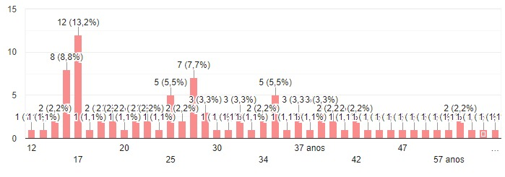

Questão 3: Você sofreu os efeitos econômicos da pandemia? (Perda potencial de renda, etc)
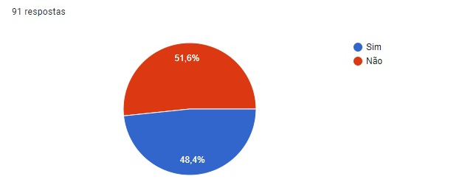
Questão 4: Você possui um animal de estimação (pet)?

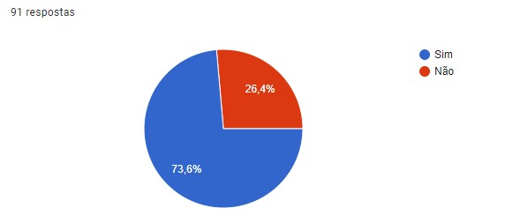
Questão 5: Em caso afirmativo, como você adquiriu seu pet?

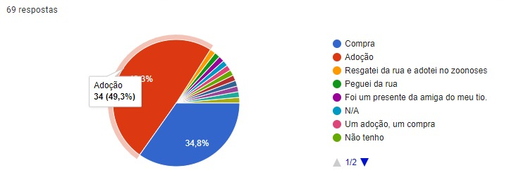
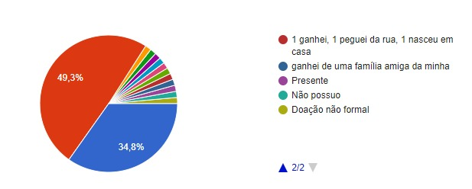

Questão 6: Você acredita que um animal pode alegrar sua rotina?

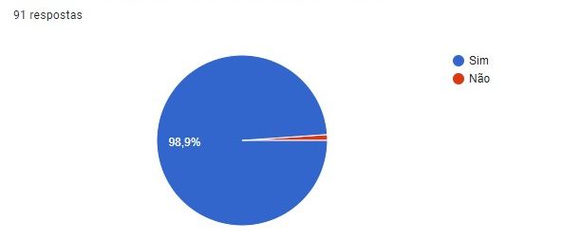
Questão 7: Você adotaria um animal que já sofreu maus tratos?
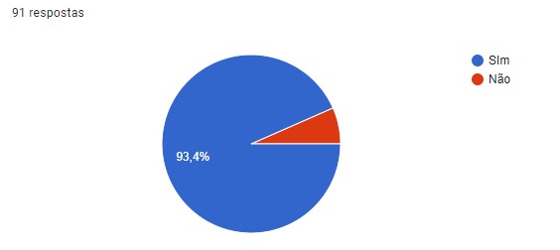
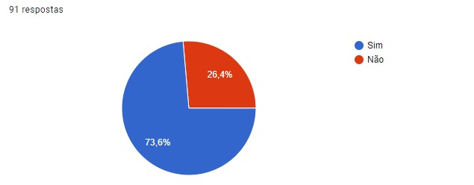
Questão 8: Você se considera apto a cuidar de um animal de estimação (condição financeira, tempo disponível, etc)?

Questão 9: Você acha os processos burocráticos para adotar um animal muito demorados?
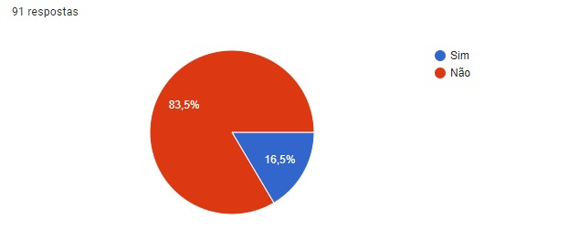
Questão 10: Em caso afirmativo, o que você faria para melhorar?
(Resposta dissertativa, alguns exemplos:)
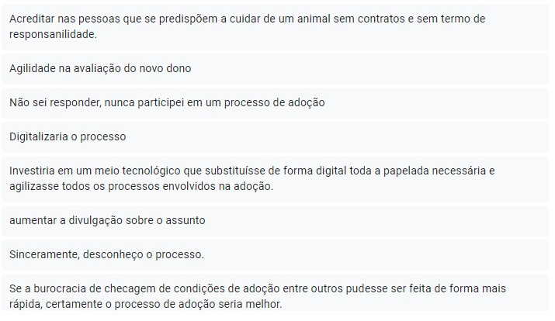
Questão 11: Você acha que seria viável o auxílio à adoção de um animal por meio de uma aplicação?
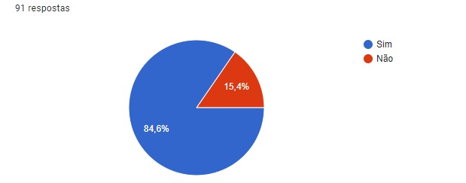
Questão 12: Porque você acha isso?
(Resposta dissertativa, alguns exemplos:)
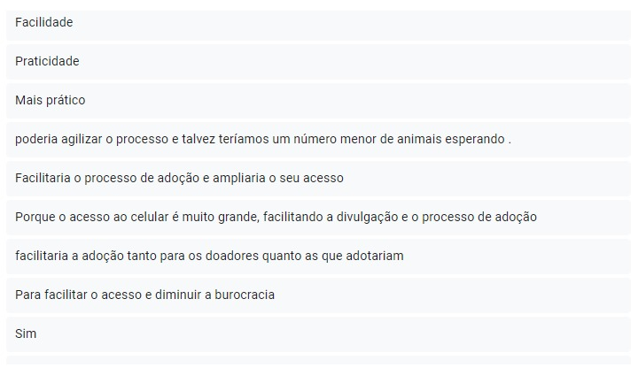

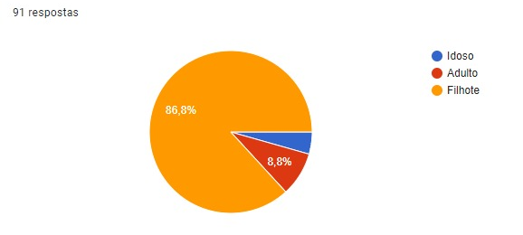
Questão 13: Você prefere adotar um animal idoso, adulto ou filhote?
Questão 14: Você prefere comprar ou adotar animais de estimação?

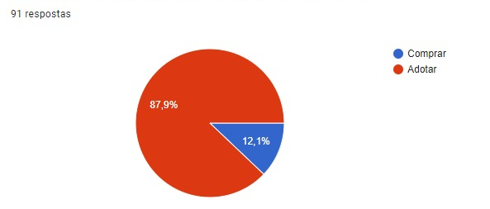
Questão 15: Você adotaria um animal vira-lata (mistura entre duas raças)?

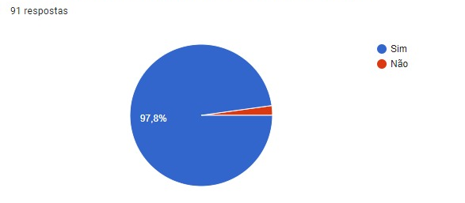

2.2.1 Site de Referência: Instituto Luisa Mell
O Instituto Luisa Mell possui como principal objetivo a doação de animais que foram resgatados, sendo muitos deles feridos ou em situação de risco, trabalhando em seu cuidado e recuperação. Tal instituição se encontra localizada em Ribeirão Pires, na região metropolitana, e abriga cerca de 300 animais, cachorros e gatos, onde são protegidos e cuidados até terem a chance oportuna de serem adotados.
De acordo com eles, é necessário um investimento financeiro mensal de cerca de 300.000 reais, no qual se é possibilitado por meio de diversas doações e também de parcerias.
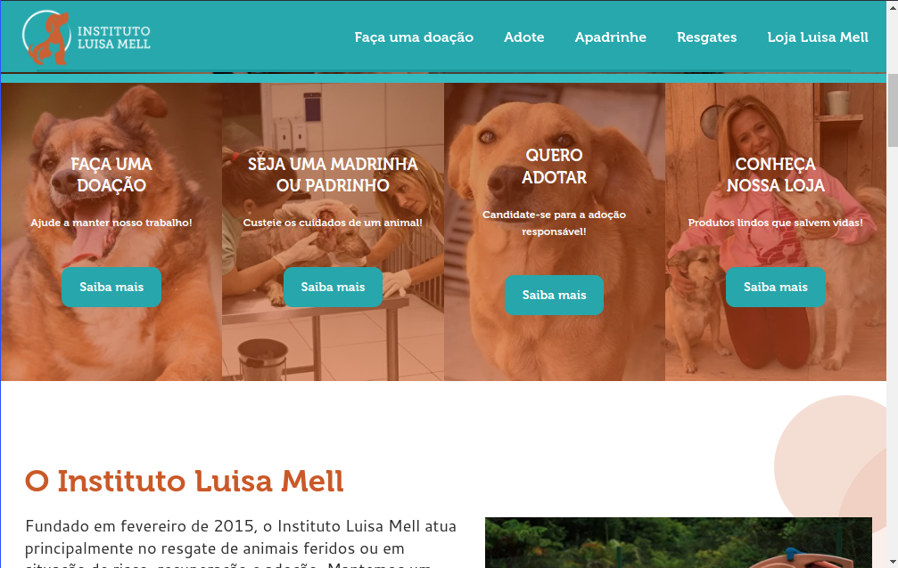

2.2.2. Site de Referência Adotar.com.br
O site adotar.com.br consta com uma extensa área de atendimento, sendo possível a adoção de animais por meio deste site em diversos estados brasileiros. Ele possui a função de adotar animais, informar sobre animais que estejam perdidos e animais que foram encontrados, além de contar com uma pequena seção de blog, onde são postadas matérias e artigos interessantes relacionados a cães e gatos, e uma seção com eventos relacionados a animais que são recomendados de acordo com a sua localização.
Pode-se destacar também que há uma aba especificando as instituições parceiras, a qual se é indicado o site oficial e um breve descrição, sendo novamente indicado de acordo com a localização do usuário.
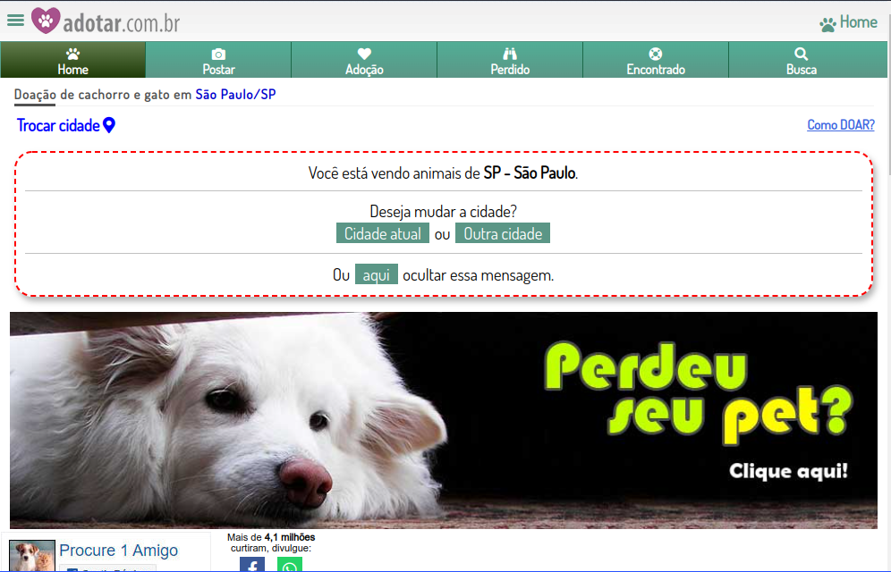

2.2.3. Site de Referência: Rockbicho
Rockbicho é uma organização não governamental, sem fins lucrativos, localizado em Belo Horizonte, que possui como objetivo promover a guarda responsável e a defesa dos direitos dos animais, possuindo um programa de adoção que ajuda a reduzir a reprodução descontrolada nas ruas (castração) e a redução do abandono e sofrimento dos animas. Por meio do site é possível adotar diversos cães e gatos, sendo possível ao usuário realizar um anúncio de doação de animal. Eles possuem um pequeno blog onde são anunciados eventos e novidades, e uma loja com alguns produtos para ajudar no financiamento dos custos envolvidos no processo de cuidados com os animais.
O site conta com a ajuda de diversos órgãos públicos e instituições parceiras para o financiamento de suas atividades e de doações abertas para auditoria, sendo elas registradas mensalmente de modo público para demonstrar a transparência e a veracidade do bom uso delas. Além da ajuda financeira, os indivíduos podem contribuir por meio de um lar temporário, visto que a empresa não possui um abrigo próprio e necessita que pessoas dispostas forneçam abrigo para os animais até eles encontrarem um dono definitivo, sendo fornecidos todos os recursos necessários para tal feito, tais como ração, comedouros, caminha, e medicamentos.

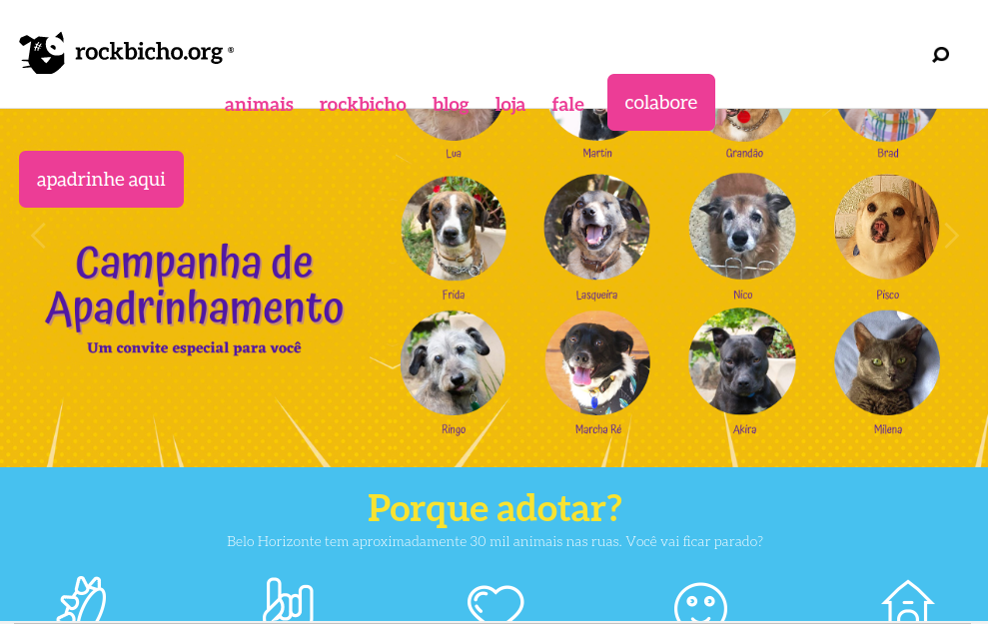

2.3 Tecnologias Utilizadas

2.3.1 Ferramentas de Banco de Dados
PostgreSQL

O PostgreSQL é uma ferramenta que atua como sistema de gerenciamento de bancos de dados relacionados. Seu foco é permitir implementação da linguagem SQL em estruturas, garantindo um trabalho com os padrões desse tipo de ordenação dos dados.

Nos últimos anos, o uso desse sistema tem crescido consideravelmente, muito por conta de sua praticidade e pela sua alta compatibilidade com diferentes padrões de linguagem. Seu funcionamento é desenvolvido para ser, na prática de grande suporte para que qualquer trabalho seja feito sem maiores dificuldades. Muitas empresas construíram produtos e soluções usando o PostgreSQL, algumas delas em destaque são a Apple, a Fujitsu, a Red Hat, a Cisco, a Juniper Network, etc.

Um de seus pontos principais é sua adequação em padrões de conformidade, ajudando a construir bancos de dados otimizados. Nesse trabalho, com suas qualidades principais, o PostgreSQL ajuda a armazenar informações de forma segura e, se necessário, restaurá-las sempre que houver solicitação de outras aplicações integradas.

O PostgreSQL é um sistema que lida bem com altos volumes de solicitações e com cargas de trabalho grandes, ou seja, funciona muito bem para sites com intensidade de acesso. E-commerce famosos, por exemplo, é um ótimo exemplo de estrutura que precisa desse sistema para ter um desempenho otimizado, devido ao alto número de acessos simultâneos recebidos.

O PostgreSQL é muito fácil de manter devido a sua estabilidade. Portanto, se você desenvolver aplicações baseados no PostgreSQL, o custo de desenvolvimento será baixo em comparação com outros sistemas de gerenciamento de banco de dados.

Docker

Docker é uma plataforma open source que facilita a criação e administração de ambientes isolados. Ele possibilita o empacotamento de uma aplicação ou ambiente dentro de um contêiner, se tornando portátil para qualquer outro host que contenha o Docker instalado. É possível criar, implantar, copiar e migrar de um ambiente para outro com maior flexibilidade. A ideia do Docker é subir apenas uma máquina, ao invés de várias. E, nessa única máquina, é possível rodar várias aplicações sem que haja conflitos entre elas.
O Docker é algo parecido com uma máquina virtual extremamente leve, mas não se trata de fato de uma máquina virtual. O Docker utiliza contêineres que possuem uma arquitetura diferente, permitindo maior portabilidade e eficiência. O contêiner exclui a virtualização e muda o processo para o Docker. Então, não podemos dizer que o Docker é uma máquina virtual.
Apesar do Docker ter sido desenvolvido inicialmente com base na tecnologia LXC (Linux Containers – sendo, portanto, mais associado aos contêineres Linux), hoje essa tecnologia tornou-se independente de sistema operacional, havendo a possibilidade de utilizar o Docker em ambientes Linux, Windows e até mesmo MacOS.
Dentre as mais diversas vantagens de se utilizar o Docker, podemos citar a economia de recursos, melhor disponibilidade do sistema (pelo compartilhamento do SO e de outros componentes), possibilidades de compartilhamento, simplicidade de criação e alteração da infraestrutura, manutenção simplificada (reduzindo o esforço e o risco de problemas com as dependências do aplicativo), entre muitas outras.

Laravel

Desenvolvido por Taylor B. Otwell, tendo sua primeira versão beta lançada em meados de junho de 2011, o Laravel é um Framework Open Source sob a licença MIT, criado com o propósito de ser uma alternativa mais avançada do CodeIgniter. Atualmente, se encontra na versão 5.8, tendo seu código-fonte hospedado no GitHub.

O Laravel possui um sistema de template (Blade) que facilita a criação da camada de visualização de dados (Páginas HTML). Com ele, podemos facilmente criar páginas simples e intuitivas de forma rápida e eficaz. Dentre alguns dos recursos do Blade, se destacam: Herança de layouts, sistema de tags, seções e uso de código PHP nos templates.

O Laravel possui, por padrão, um módulo de autenticação/autorização completo que provê todos os recursos para sua implementação, como: Autenticação de usuários, autorização de usuários, recuperação de senhas, logout, controle de sessão e cadastro de usuários.

Com o Laravel não precisamos criar códigos SQL para manipular ou criar tabelas no Banco de Dados. Todo processo é feito utilizando código PHP que, posteriormente, será convertido em instruções SQL. Implementa o padrão Active Record, onde cada model da aplicação representa uma tabela no banco de dados.

Dentre as vantagens de utilizar o Laravel, podemos citar que ele é simples e relativamente fácil de se usar, possui uma documentação completa, é amplamente utilizado, possui uma comunidade ativa e é, acima de tudo, gratuito.

2.3.2 Ferramentas de Desenvolvimento
Android Studio

O Android Studio é uma IDE (Ambiente de desenvolvimento integrado), criado pela Google e anunciado do Google I/O 2013 para auxiliar no desenvolvimento de aplicativos para Android. Ele pode ser instalado nos sistemas operacionais Windows, OSX e Linux e é recomendado pelo próprio Google que o hardware possua, no mínimo, 4 GB de memória e 1GB de espaço livre em disco. É necessário ter o Java instalado na máquina através do JDK (Java Development Kit) e não a JRE, como normalmente é instalado, pois para desenvolver em Android é necessário que todas as classes de desenvolvimento do Java estejam presentes na máquina.

A IDE é baseada em IntelliJ IDEA; um ambiente de desenvolvimento para programas que possui poderosas ferramentas de edição de código. Em termos de sua análise de código, ele destaca os erros imediatamente, a fim de dar uma solução mais rápida. Como ferramentas integradas para desenvolver ou construir programas no Android, contém uma interface de usuário previamente construída ou projetada, com vários modelos de tela, onde os elementos existentes podem ser movidos. Além disso, são incluídos depuradores para emuladores e a possibilidade de trabalhar com Logcat.

O Android Studio possui diferentes componentes que auxiliam na tarefa de construção de aplicativos; Sistema de compilação baseado em Gradle, compilação de variantes e vários arquivos APK, bem como modelos de código que auxiliam na construção de aplicativos. Um editor de layout completo com suporte para edição de arrastar e soltar de elementos de tema. Facilidade de uso e compatibilidade de versão, Code encolhe com ProGuard e cada vez menos consumo de recursos com Gradle. Por fim, suporte integrado para Google Cloud Platform, que facilita a integração de mensagens na nuvem do Google e o App Engine.

Visual Studio Code

Em 2015 foi lançado pela Microsoft um editor de código destinado ao desenvolvimento de aplicações web chamado de Visual Studio Code, ou simplesmente VSCode. Anunciada durante o Build, evento voltado a desenvolvedores que ocorre nos Estados Unidos anualmente, trata-se de uma ferramenta leve e multiplataforma que está disponível tanto para Windows, quanto para Mac OS e Linux e atende a uma gama enorme de projetos, não apenas ASP.NET, como também Node.js. Adicionalmente, o editor possui suporte à sintaxe de diversas linguagens como Python, Ruby, C++.

Além de ser totalmente gratuito, ainda no segundo semestre do ano do lançamento, durante o evento Connect(), o editor foi anunciado como open source, tendo código disponibilizado no GitHub, o que permite à comunidade técnica contribuir com seu desenvolvimento e facilitando a criação de extensões e novas funcionalidades.

Dentre as vantagens de utilizar o Visual Studio Code podemos citar que ele é uma ferramenta simples de se utilizar, é open source, está disponível para os principais sistemas operacionais do mercado (Windows, Linux e Mac), possui uma arquitetura bem planejada, grande possibilidade de customização e diversas funcionalidades e extensões disponíveis.

Bootstrap

Bootstrap é um framework front-end que fornece estruturas de CSS para a criação de sites e aplicações responsivas de forma rápida e simples. Além disso, pode lidar com sites de desktop e páginas de dispositivos móveis da mesma forma.

Originalmente, o Bootstrap foi desenvolvido para o Twitter por um grupo de desenvolvedores liderados por Mark Otto e Jacob Thornton Logo e se tornou uma das estruturas de front-end e projetos de código aberto mais populares do mundo.

Antes de ser uma estrutura de código-fonte aberto, o Bootstrap era conhecido como Twitter Blueprint. Após alguns meses de desenvolvimento, o Twitter realizou sua primeira Hack Week: o projeto ganhou uma grande popularidade quando desenvolvedores de todos os níveis de habilidade usaram o framework sem qualquer orientação externa. Após o evento, ele serviu como guia de estilo para o desenvolvimento de ferramentas internas na empresa por mais de um ano antes de seu lançamento se tornar público.

Hoje estima-se que cerca de 7 milhões de sites utilizem o Bootstrap como framework front-end. Entre suas vantagens, podemos citar a documentação farta e a comunidade muito ativa, a infinidade de componentes que podem ser facilmente chamados em suas aplicações, além da boa base de padrões estéticos, que permitem criar páginas belas e funcionais.

GitHub

GitHub é um serviço baseado em nuvem que hospeda um sistema de controle de versão (VCS) chamado Git. Foi criado em 2007 e lançado em abril de 2008 por Tom Preston-Werner, Chris Wanstrath, P. J. Hyett e Scott Chacon e adquirido pela Microsoft em 2018. Ele permite que os desenvolvedores colaborem e façam mudanças em projetos compartilhados enquanto mantêm um registro detalhado do seu progresso.

O Git é um projeto de código aberto maduro e com manutenção ativa desenvolvido em 2005 por Linus Torvalds, o famoso criador do kernel do sistema operacional Linux.

Tendo uma arquitetura distribuída, o Git é um exemplo de DVCS (Sistema de Controle de Versão Distribuído). Em vez de ter apenas um único local para o histórico completo da versão do software, como é comum em sistemas de controle de versão outrora populares como CVS ou Subversion (também conhecido como SVN), no Git, a cópia de trabalho de todo desenvolvedor do código também é um repositório que pode conter o histórico completo de todas as alterações. Além de ser distribuído, o Git foi projetado com desempenho, segurança e flexibilidade em mente.

2.3.3 Ferramentas de Design
Photoshop

Photoshop foi inventado em 1987 por dois irmãos, Thomas e John Knoll, que venderam a licença de distribuição para a Adobe em 1988. O produto era originalmente chamado Display.

Photoshop é um pilar para designers, desenvolvedores da web, fotógrafos, artistas gráficos e muitos outros profissionais criativos, bem como amadores. O software é usado para editar, criar e retocar imagens, bem como adicionar efeitos especiais. Os gráficos podem ser criados e exportados para outros programas.

O programa está disponível para computadores Windows e Mac pelo preço de R$90,00 mensais, ou R$43,00 mensais pelo pacote “Fotografia”, que inclui também os programas Lightroom e Lightroom Classic. É considerado um editor de gráficos raster, o que significa que os usuários podem criar e editar imagens e salvá-las em um dos vários formatos.

O Photoshop emprega um sistema de edição baseado em camadas que permite criar e alterar imagens com muitas sobreposições. As camadas podem ser usadas para criar sombras e outros efeitos e podem atuar como filtros que afetam as cores subjacentes. Ele possui também muitos recursos de automação e atalhos de teclado que ajudam a economizar tempo em tarefas repetitivas. Instale filtros e plug-ins, novos pincéis e texturas e outros extras úteis no Photoshop para aumentar continuamente sua funcionalidade.

2.3.4 Ferramentas de Diagramação
Anaconda

Anaconda é uma plataforma de ciência de dados para Python. Possibilita a instalação de diferentes versões da linguagem Python e a criação de ambientes de desenvolvimento específicos para diferentes necessidades. O Anaconda foi criado pela Continuum Analytics e vem configurado com uma pré-instalação das principais bibliotecas Python para ciências de dados.

A sua popularidade pode ser explicada porque ele traz as principais ferramentas usadas para ciências e análise de dados, aprendizado de máquina e inteligência artificial com apenas uma instalação. Assim, com uma configuração curta simples é possível já começar a trabalhar.

Além das bibliotecas, o Anaconda vem com o Conda, uma ferramenta para gerenciamento de projetos e ambientes operada exclusivamente a partir da linha de comando. A maioria dos projetos, pacotes e ambientes de ciências de dados do mundo real são gerenciados e ambientados no Conda. Você também pode usar o Anaconda para criar ambientes para isolar projetos construídos com versões diferentes do Python ou versões diferentes de pacotes.

Por já vir com os pacotes pré-instalados, o Anaconda é um download bastante grande, com cerca de 500 MB. Se você não quer ocupar todo este espaço no seu disco rígido, é possível baixar o Miniconda, uma distribuição menor que inclui apenas conda e Python, e instalar qualquer um dos pacotes disponíveis com conda.

2.3.5 Ferramentas de Documentação
Microsoft Word

O Word é um processador de textos desenvolvido pela empresa norte-americana Microsoft. Um software de processamento de textos é aquele que permite ao usuário criar, editar e modificar documentos que incluem texto formatado e outros objetos gráficos. O Word é uma ferramenta com mais de 30 anos de história. Foi lançada para MS-DOS em 1983. No momento roda nas últimas versões do Windows e do macOS. Também tem aplicativos móveis, feitos para smartphones e tablets, com Android ou iOS como sistema operacional.

A principal função do Word é processar texto. Isso o diferencia dos editores de texto, como o bloco de notas do Windows ou Notepad ++. Ao contrario desses dois últimos, o Word permite adicionar imagens, criar gráficos, incluir tabelas, modificar a fonte ou escrever textos em negrito, itálico ou sublinhados. Pensando no usuário, todas as modificações são feitas de forma visual. Os documentos podem ser exportados em muitos formatos, como PDF ou HTML. Porém, o mais comum é armazenar os projetos em arquivos DOCX. Esses últimos são compatíveis com uma infinidade de aplicativos e dispositivos.

Além disso, esta ferramenta possui diversas funcionalidades que visam melhorar a experiência do usuário. Por exemplo, permite salvar os arquivos criados na nuvem, graças à compatibilidade com OneDrive. Também é perfeita para compartilhar documentos com outros usuários. Em suas últimas atualizações foram incluídas funções como salvamento automático ou a edição simultânea entre várias pessoas do mesmo documento.

Microsoft PowerPoint

PowerPoint é de um programa dedicado à criação de apresentações, que podem ser usadas para os mais variados fins: reuniões, palestras, negociações comerciais, apresentações corporativas, etc. Essas apresentações são divididas em slides, que também podem ser chamados de telas. Ele apresenta ao usuário diversas ferramentas de edição de texto, inserção de imagens, vídeos, músicas e animações.

O PowerPoint foi criado por Robert Gaskins e Dennis Austin em uma empresa de software chamada Forethought, Inc. Lançado em 20 de abril de 1987, inicialmente ele rodava apenas em computadores da Apple. Três meses mais tarde, a Microsoft adquiriu os direitos do programa por US$14 milhões.

Esta foi a primeira aquisição significativa da Microsoft, que montou uma nova unidade de negócios somente para o PowerPoint no Vale do Silício, onde a Forethought estava localizada. A partir de sua segunda versão, o programa se tornou oficialmente um componente do Pacote Microsoft Office e começou a se popularizar.

Uma pesquisa de 2003 apontou que o Powerpoint detinha quase 95% do mercado de apresentações e mostrou que, apesar da resistência e do preconceito que enfrenta, o software ainda tem muita relevância.

2.3.6 Ferramentas de Modelagem
ASTAH COMMUNITY

Astah foi desenvolvido no Japão na plataforma Java, o que garante sua portabilidade para qualquer plataforma que possui JVM (Máquina Virtual Java). JUDE (Ambiente para Desenvolvedores UML e Java) obteve o prêmio “Produto de Software do Ano 2006”, pela Agência de Promoção de Informação Tecnológica no Japão. Anteriormente conhecido como JUDE, ele funciona nas plataformas Windows, Mac e Linux.

Podemos citar as empresas famosas que usam Astah como Amazon, Google e Oracle. Pessoas que possuem diversas funções como: Engenheiros de Software, Engenheiros de Sistemas, Arquitetos, Desenvolvedores, Gerentes de Projeto e Analistas de Negócios. Estudantes, Professores, Empresas ou qualquer Indivíduo pode usar o Astah. Ele é fácil para um iniciante, mas robusto o suficiente para projetar sistemas complexos.

Na área de Engenharia de Software, a UML (Linguagem de Modelagem Unificada) é uma linguagem de modelagem que permite representar um sistema de forma padronizada. Astah é utilizado nos diagramas dinâmicos, essa ferramenta já é bastante consolidada, voltada para a modelagem de sistemas utilizando a UML, utiliza como recurso adicional a modelagem MAS ML (Modelagem de um Sistema Multiagente).

2.3.7 Ferramentas de Programação
HTML

O HTML é uma linguagem de marcação. Estas linguagens são constituídas de códigos que delimitam conteúdo específicos, segundo uma sintaxe própria. O HTML tem códigos para criar páginas na web. Estes códigos que definem o tipo de letra, qual o tamanho, cor, espaçamento, e vários outros aspectos do site.

HTML foi criado em 1991, por Tim Berners-Lee, no CERN (European Council for Nuclear Research) na suíça. Inicialmente o HTML foi projetado para interligar instituições de pesquisa próximas, e compartilhar documentos com facilidade. Em 1992, foi liberada a biblioteca de desenvolvimento WWW (World Wide Web), uma rede de alcance mundial, que junto com o HTML proporcionou o uso em escala mundial da WEB.

Para criar e editar códigos em HTML é necessário qualquer editor de texto comum, como bloco de notas. Para testar os códigos, basta salvar o arquivo em formato .HTML e executar. Para o teste é necessário ter um navegador configurado como padrão. Não é necessária internet, pois o arquivo com os códigos está na máquina onde está sendo executado.

CSS

O CSS é uma linguagem que determina a aparência (layout) de páginas para a Web. Este programa permite ao usuário criar páginas da Web com códigos mais fáceis de elaborar que os códigos HTML. Estes códigos permitem fazer as aplicações com facilidade.

O CSS foi proposto pela primeira vez em outubro de 1994, por Hakon Lie, que queria facilitar a programação de sites, que na época era muito mais complexa. As pessoas tinham que utilizar mais códigos para chegar a um resultado simples, como criar uma tabela.

Em 1995 o CSS1 foi desenvolvido pela W3C, um grupo de empresas do ramo da informática. A linguagem de estilos ganhou muito destaque entre 1997 e 1999, neste período ficou conhecido por grande parte dos programadores.

Este programa é utilizado pelos programadores em todo o mundo. O CSS controla as opções de margem, linhas, cores, alturas, larguras, imagens e posicionamento, sem necessidade de programar em HTML. O CSS tem também alguns códigos prontos, permitindo aos usuários pouparem tempo criando códigos muito comuns.

JAVASCRIPT

JavaScript, é uma das linguagens de programação mais populares e usadas no mundo. Ela é uma linguagem interpretada, de alto nível e multi-paradigma (orientado a objeto, funcional, imperativo e, protótipos). Com ela, é possível desenvolver desde páginas dinâmicas, aplicativos para smartphones, sistemas complexos e até jogos eletrônicos.

O JavaScript foi criado por Brendan Eich em 1995 durante seu tempo na Netscape Communications (para os geração Z, Netscape foi um dos primeiros navegadores), que, além de criar o JavaScript, foi também um dos fundadores da Mozilla Corporation. Inicialmente chamada de Mocha, suas primeiras versões eram de uso exclusivo da Netscape e seu desenvolvimento foi inspirado nas linguagens Java, Scheme e Self. No decorrer da história, a Netscape acabou fazendo uma parceria com a Sun, desenvolvedora do Java, que queria usar a tecnologia da Netscape para fortalecer a sua recém-criada linguagem (Java), começaram então a veicular a linguagem de script JavaScript como uma companheira do Java, sem notar a possível concorrência que as duas acabariam por ter.

JAVA

Java é uma linguagem de programação orientada a objetos que começou a ser criada em 1991, na Sun Microsystems. Teve inicio com o Green Project, no qual os mentores foram Patrick Naughton, Mike Sheridan, e James Gosling. Este projeto não tinha intenção de criar uma linguagem de programação, mais sim de antecipar a “próxima onda” que aconteceria na área da informática e programação. Os idealizadores do projeto acreditavam que em pouco tempo os aparelhos domésticos e os computadores teriam uma ligação.

Nesta época, a internet estava ficando cada vez mais popular, e a equipe do Green Project começou a pensar em aplicações para o Oak na internet, onde a palavra-chave é interação. Eles conseguiram adaptar a linguagem Oak para a internet, e em 1995 foi lançado o Java, que era uma versão atualizada do Oak para a internet.

A tecnologia Java teve uma enorme utilização, e logo grandes empresas como a IBM, anunciaram que estariam dando suporte ao Java, ou seja, os produtos destas empresas iriam rodar aplicativos feitos em Java. Estimativas apontam que a tecnologia Java foi a mais rapidamente incorporada na historia da informática. Em 2003 o Java já tinha mais de 4 milhões de desenvolvedores. A ideia inicial do Green Project começou a se concretizar. A linguagem deles passou a ser utilizada em dezenas de produtos diferentes. Computadores, celulares, palmtops, e a maioria dos produtos da Apple.

Em 2006 muitas partes do Java estavam sendo passadas para a licença de Software libre, e a maioria já estava disponível para o público gratuitamente, tudo Sob licença GNU. O Java foi uma revolução na interatividade, sua utilização aumenta a cada dia. Java é uma linguagem relativamente simples e dinâmica, permite criar programas e aplicações para a Web sem depender de outra linguagem.

PYTHON

Python é uma linguagem de programação interpretada cuja filosofia enfatiza uma sintaxe favorecendo um código mais legível, além de ser “free”.

Python foi criado no ano de 1989 por Guido van Rossum no Centro de Matemática e Tecnológica da Informação (CWI, Centrum Wiskunde e Informatica), na Holanda, como sucessor da linguagem de programação ABC, capaz de lidar com exceções e interagir com o sistema operacional Amoeba.

O nome da língua vem do gosto de seu criador pelos humoristas britânicos Monty Python. Van Rossum é o principal autor de Python, e seu papel central contínuo na decisão da direção de Python é reconhecido, referindo-se a ele como Ditador de Vida Benevolente.
Atualmente, é gerenciada pela Python Software Foundation. Possui uma licença de código aberto, chamada Python Software Foundation License, que é compatível com a GNU General Public License a partir da versão 2.1.1 e incompatível em certas versões anteriores.

3. Análise do Sistema

3.1 Design do site
Home:

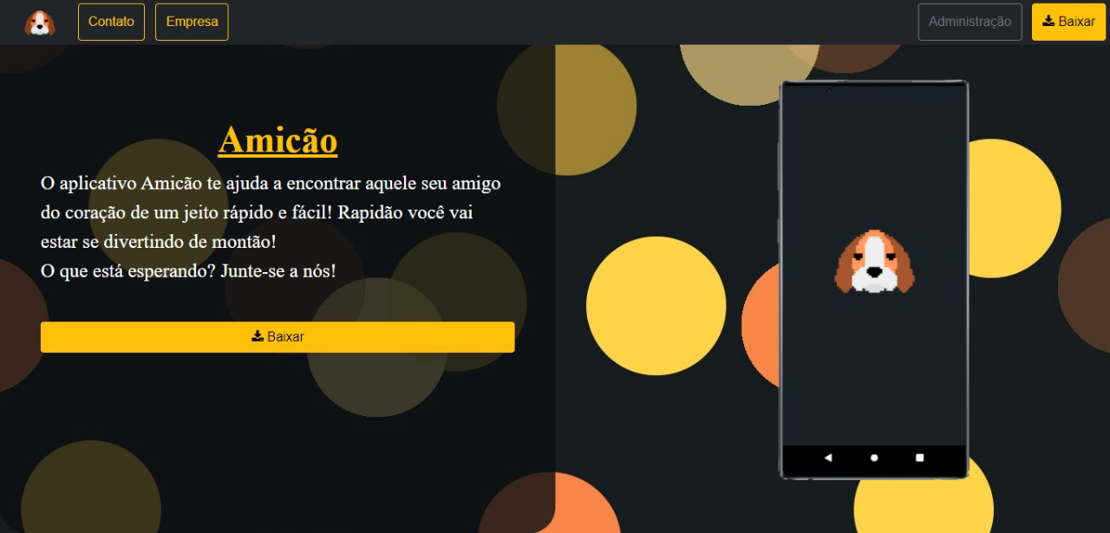
Contato:
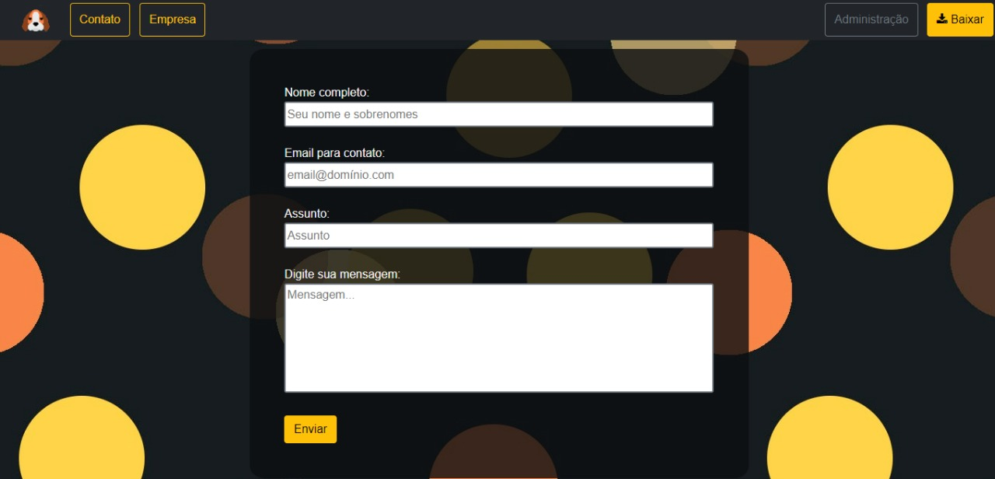

Administração:
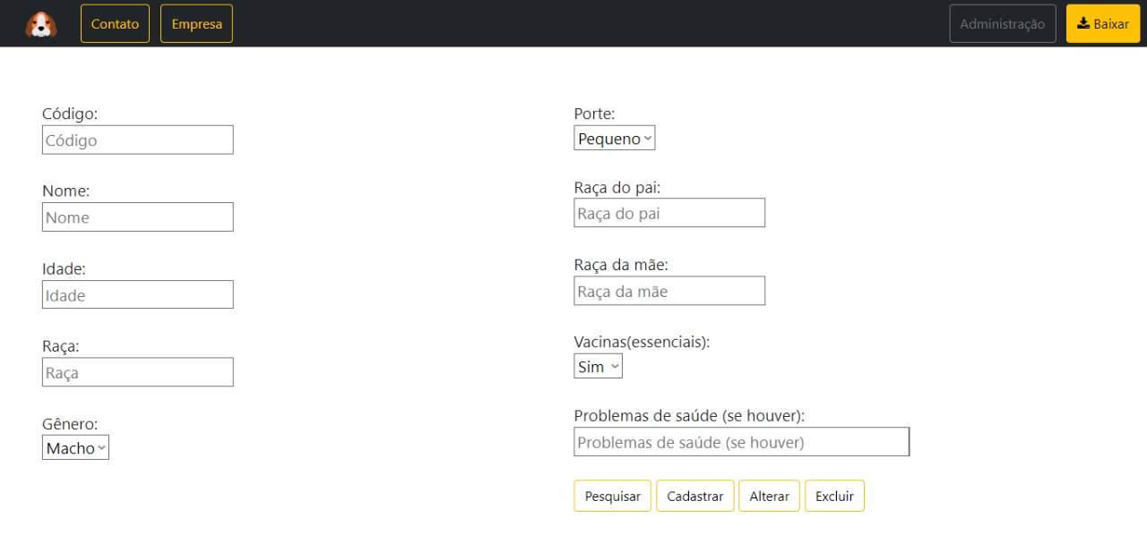

Empresa:
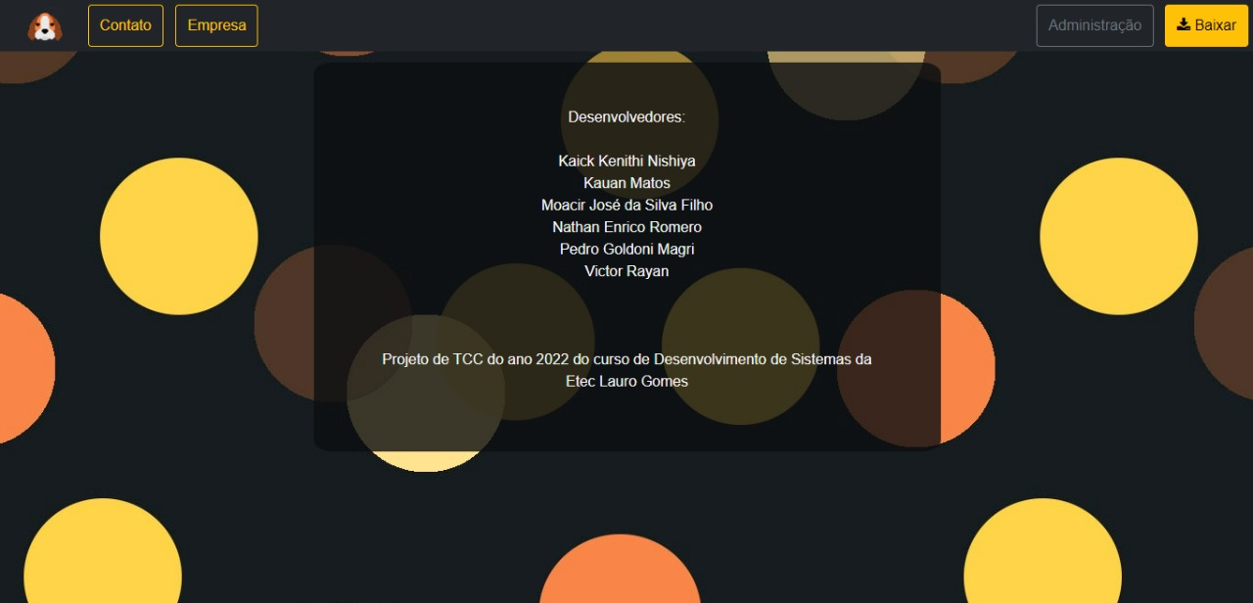

3.2 Design do app
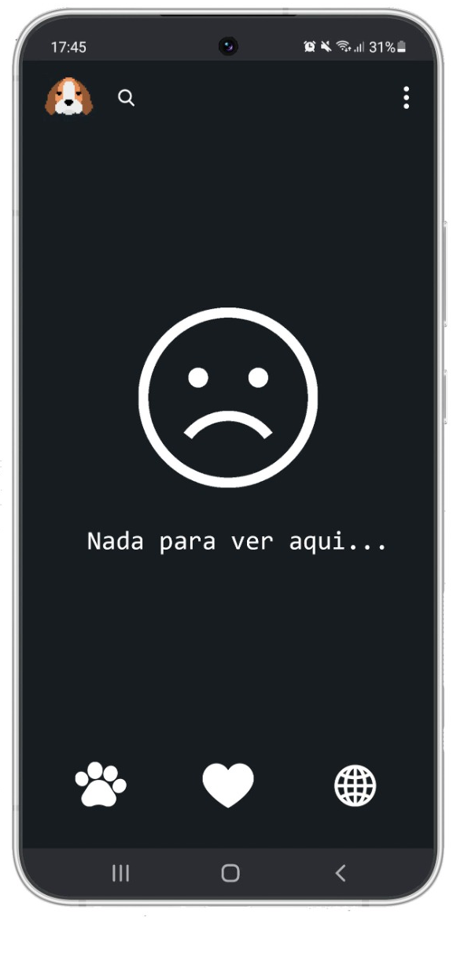

3.3. MAPA DO SITE

3.3.1. Mapa do front-end
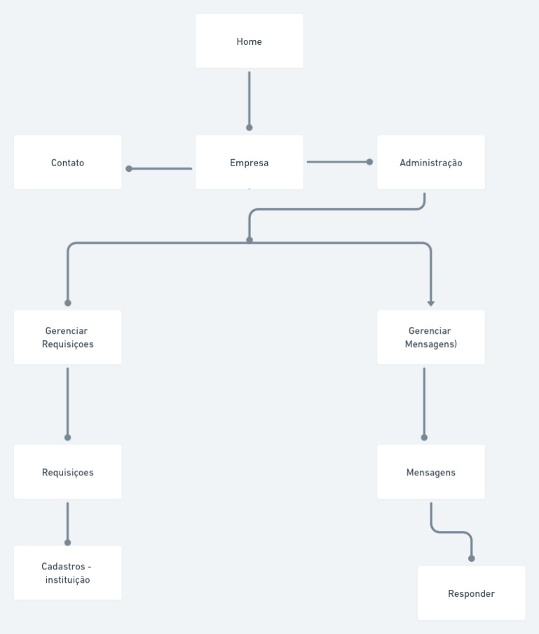

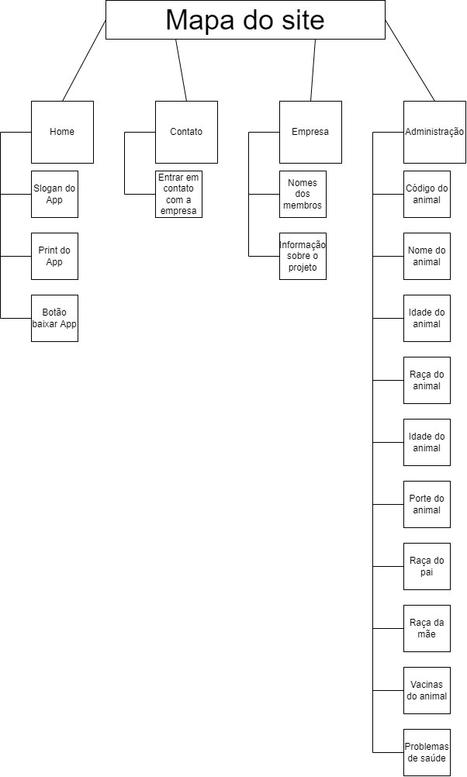
3.3.2. Mapa do back-end

3.4. Diagrama de caso de uso

3.4.1. Diagrama do app
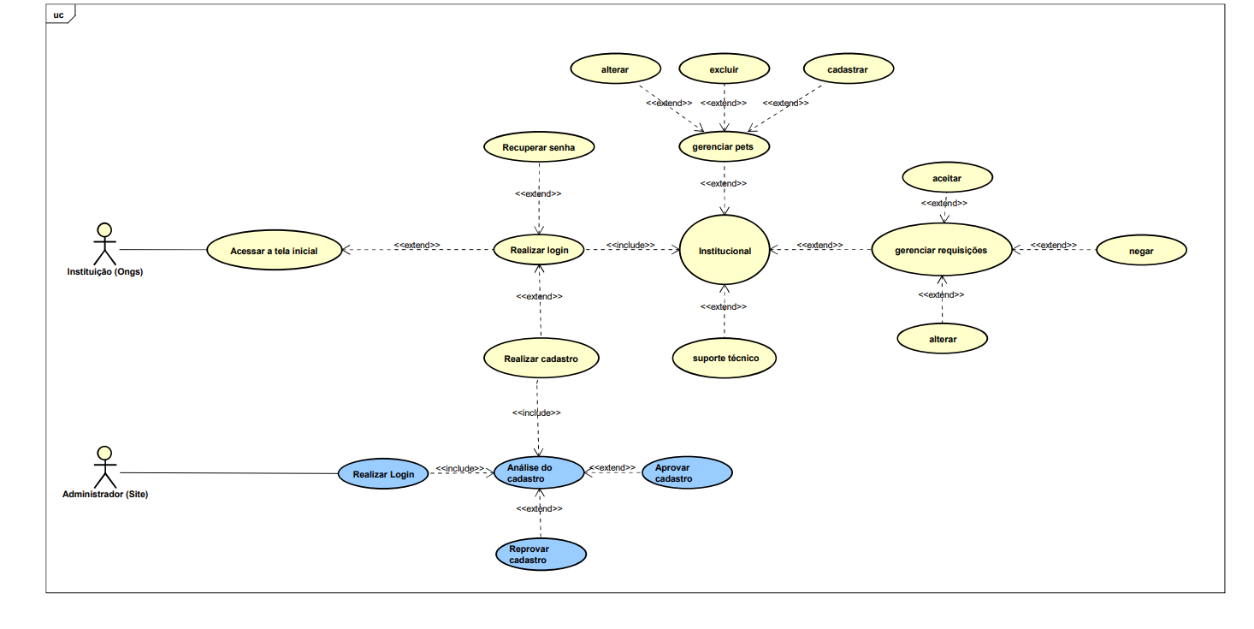

3.4.2. Digrama do site
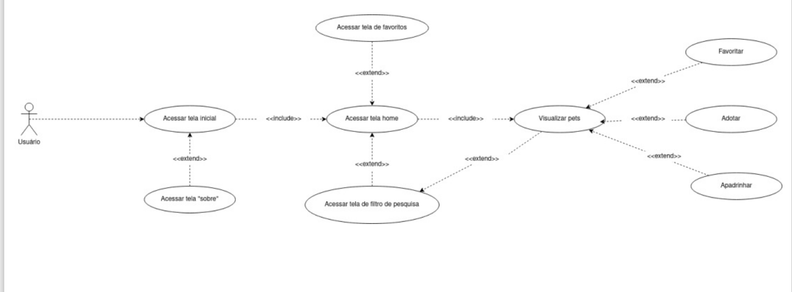

3.5. Dicionário de dados
tb_pets

Campo | Tipo | Tamanho | Obrigatorio | Unico | Chave | Valor (Padrao) | Regras de Validação
Id | varchar | 256 | Sim | Sim | PK
nome | Varchar | 100 | Sim | Não
raca | Varchar | 20 | Não | Não |  | - | -
raca_pai | Varchar | 20 | Não | Não
raca_mae | Varchar | 20 | Não | Não
Nascimento | Datetime | 23 | Não | Não
idade | int | 2 | Sim | Não
status | Varchar | 20 | Sim | Não
comportamento | Varchar | 500 | Não | Não
genero | Varchar | 9 | Sim | Não
img_path | Varchar | 520 | Sim | Não
porte | Varchar | 8 | Sim | Não
vacinas_essenciais | Varchar | 3 | Sim | Não
saude | Varchar | 500 | Não | Não

tb_reqs

Campo | Tipo | Tamanho | Obrigatorio | Unico | Chave | Valor (Padrao) | Regras de Validação
Id | varchar | 256 | Sim | Sim | PK
id_pet | varchar | 256 | Sim | Sim | FK
nome | varchar | 100 | Sim | Nao
doc_num | int | 20 | Sim | Sim
phone | varchar | 20 | Sim | Sim
email | varchar | 100 | Sim | Sim
Endereco | varchar | 100 | Sim | Sim
Cep | varchar | 20 | Sim | Não
regiao | varchar | 50 | Sim | Não
Obs | varchar | 500 | Sim | Não
status | varchar | 20 | Sim | Não
req_type | varchar | 20 | Sim | Não

tb_org

Campo | Tipo | Tamanho | Obrigatorio | Unico | Chave | Valor (Padrao) | Regras de Validação
Id | varchar | 256 | Sim | Sim
cnpj | varchar | 20 | Sim | Sim
Cep | integer | 20 | Sim | Sim
Endereco | varchar | 100 | Sim | Nao
phone | varchar | 20 | Sim | Não
email | varchar | 100 | Sim | Não
regiao | varchar | 50 | Sim | Nao |  |  | -

tb_auth_org

Campo | Tipo | Tamanho | Obrigatorio | Unico | Chave | Valor (Padrao) | Regras de Validação
Id | varchar | 256 | Sim | Sim | PK
id_org | varchar | 256 | Sim | Não | FK
email | varchar | 100 | Sim | Sim
Username | varchar | 100 | Sim | Não
Password | varchar | 100 | Sim | Não
rememberToken | varchar | 256 | Sim | Sim
phone | varchar | 20 | Sim | Sim

tb_users_faq

Campo | Tipo | Tamanho | Obrigatorio | Unico | Chave | Valor (Padrao) | Regras de Validação
Id | varchar | 256 | Sim | Sim | PK
fullname | varchar | 100 | Sim | Não
email | varchar | 100 | Sim | Não
Message | varchar | 500 | Sim | Nao
solicitation_status | varchar | 20 | Sim | Nao |  |  | -

3.6. Cronograma de Atividades
Cronograma de Atividades

Nome  da  Tarefa | Tarefa | Duração | Início | Término | Predecessoras
A | Escolha do  Grupo | 2 dias | 08/02/2022 | 10/02/2022
B | Escolha do tema | 14 dias | 16/02/2022 | 02/03/2022 | A
C | Pesquisa de campo | 6 dias | 09/03/2020 | 15/03/2022 | B
D | Criação da  Logo e dos  Ícones | 42 dias | 16/03/2022 | 28/04/2022 | C
E | Programação  do Aplicativo | 217 dias | 28/04/2022 | 01/11/2022 | F;D
F | Design do aplicativo | 23 dias | 28/04/2022 | 23/05/2022 | D
G | Programação do Site | 210 dias | 28/04/2022 | 23/10/2022 | D
H | Design do Site | 20 dias | 28/04/2022 | 20/05/2022
I | Criação do banco de Dados | 1 dia | 20/05/2022 | 21/05/2022 | G;E
J | Documentação | 287 dias | 10/02/2022 | 24/11/2022 | E;G
k | Criação dos Slides para Apresentação Final | 7 dias | 17/11/2022 | 24/11/2022 | J

3.6.1 Diagrama de Pert
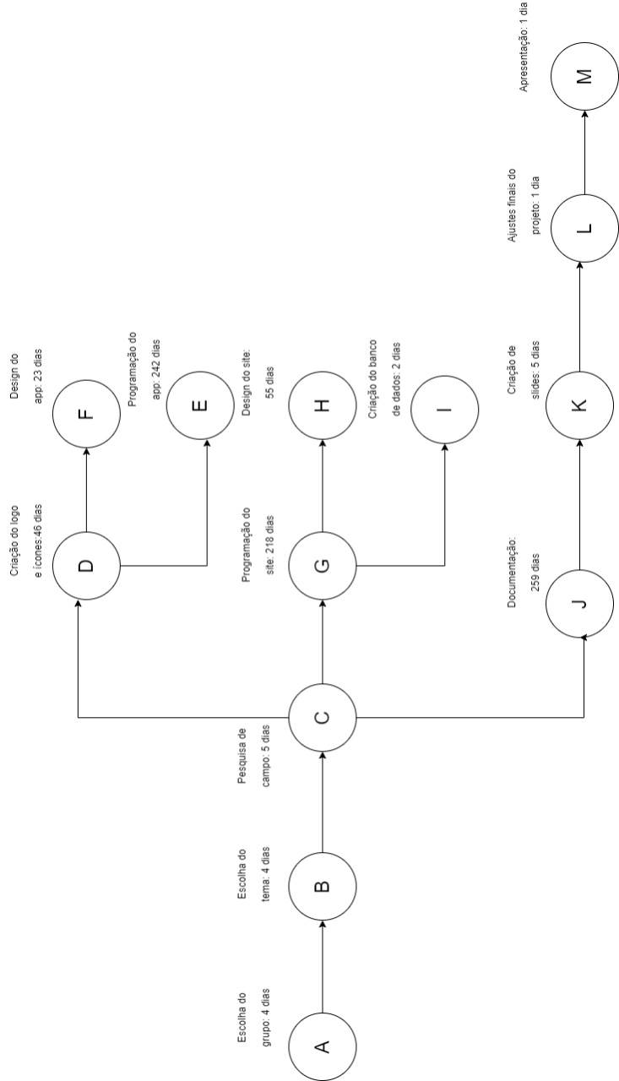

3.6.2 Diagrama de Grant
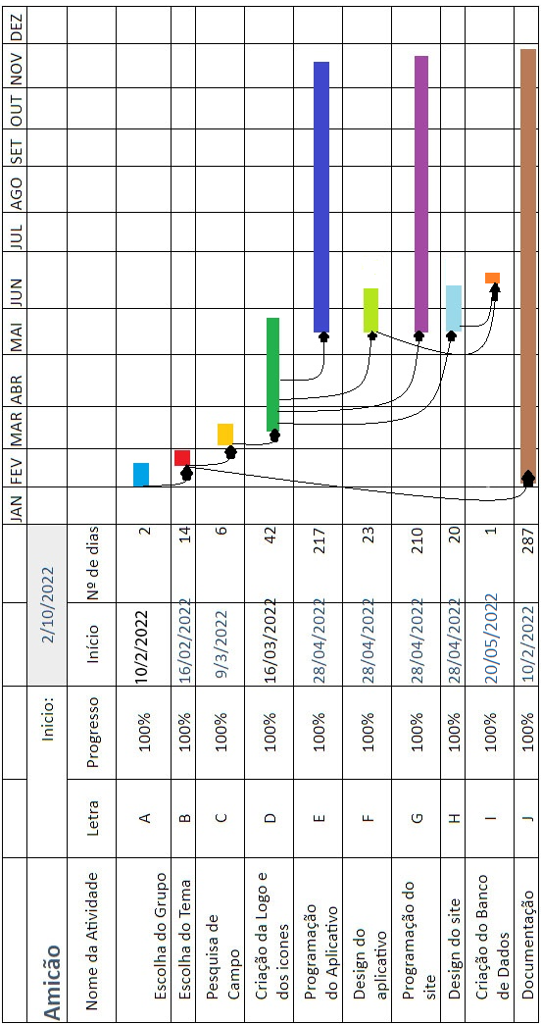

3.7 Requisitos Funcionais

3.7.1 Aplicativo

Código: | RF001
Classificação: | Obrigatória
Ator: | Usuário
Descrição: | Exibição de animais: Exibe todos os animais disponíveis para adoção que estão cadastrados no sistema
Pré-condições: | O usuário deve iniciar a aplicação
Pós-condições: | A tela que mostra as informações é exibida
Fluxo Principal: | - O usuário inicia a aplicação e é direcionado a tela de animais disponíveis para a adoção.
Fluxo de Erro: | Não há
Fluxo Alternativo: | Não há

Código: | RF002
Classificação: | Opicional
Ator: | Usuário
Descrição: | Gerenciar Animais: O sistema permite que o usuário selecione determinado animal, de modo que as informações sobre esse sejam exibidas, assim como as opções de selecionar o animal como favorito, adotar-lo ou apadrinha-lo
Pré-condições: | O usuário deverá clicar no ícone do animal, cujo é exibido na tela de animais disponíveis para adoção
Pós-condições: | Serão exibidas as informações referentes ao animal selecionado e as devidas opções
Fluxo Principal: | - O usuário inicia a aplicação e é direcionado a tela de animais disponíveis para a adoção.  - O usuário seleciona o ícone do animal.
Fluxo de Erro: | Não há
Fluxo Alternativo: | Não há

Código: | RF003
Classificação: | Opcional
Ator: | Usuario
Descrição: | Favoritar: Essa funcionalidade permite ao usuário definir que os animais selecionados sejam exibidos em uma tela diferente, que possa ser acessada clicando em um ícone, onde estes serão exibidos.
Pré-condições: | O Usuário deverá iniciar o aplicativo, clicar no ícone do animal na tela de exibição dos animais disponíveis, de depois selecionar a opção “favoritar”
Pós-condições: | O animal será exibido na aba “favoritos”
Fluxo Principal: | - O usuário inicia a aplicação e é direcionado a tela de animais disponíveis para a adoção.  - O usuário seleciona o ícone do animal na tela de exibição de animais disponíveis e é direcionado a tela de gerenciamento de animais.  - O usuário seleciona a opção “favoritar” na aba de gerenciar animais.
Fluxo de Erro: | Não há
Fluxo Alternativo: | Não há

3.7.2 Site
Código: | RF001
Classificação: | Opcional.
Ator: | Usuário.
Descrição: | Download do app mobile Android: o sistema deverá possibilitar ao usuário a realização do download do app através de um link.
Pré-Condições: | Não há.
Pós-Condições: | O usuário poderá instalar a aplicação em seu dispositivo Android.
Fluxo Principal: | O usuário acessa a página do site e clica no botão “Baixar” para que o sistema redirecione o usuário automatica ao link de download.
Fluxo de Erro: | Não há.
Fluxo Alternativo | Não há.

Código: | RF002
Classificação: | Obrigatório.
Ator: | Insituição.
Descrição: | Cadastro Institucional: o sistema deverá permitir que as instituições relizem cadastro na plataforma, para que possa cadastrar e gerenciar seus pets além de serem dispostos publicamente aos usuários que procuram adotar ou apadrinhar pets.
Pré-Condições: | Não há.
Pós-Condições: | A instituição deverá aguardar a análise e aprovação do cadastro.
Fluxo Principal: | 1 – Funcionário da instituição: acessa o site.  2 – Funcionário da instituição: clica no botão “Institucional”.  3 – Sistema: redireciona o usuário para página “Login”.  4 – Funcionário da instituição: clica no botão “Realizar Cadastro”.
Fluxo de Erro: | [FE001] Presença de dados em formato inválido:  o sistema recarregará a página de cadastro com os dados já inseridos pelo usuário em exceção dos dados incorretos, além de retornar um elemento na página informando ao funcionário os dados incorretos.  [FE002] Ausência de dados: o sistema recarregará a pagina de cadastro com os dados já informados pelo usuário e um elemento informando a ausência de dados.
Fluxo Alternativo | Funcionário da instituição acessa diretamente a página de “Cadastro” através da URL.

Código: | RF003
Classificação: | Opcional.
Ator: | Funcionário da plataforma.
Descrição: | Aprovação de cadastros: o sistema deverá fornecer ao funcionário da plataforma (cujo irá gerenciar as instituições) a possbilidade de poder aprovar a solicitação de cadastro das instituições após a análise voluntária do funcionário da plataforma diante dos dados submetidas pelas insituições durante seu cadastro.
Pré-Condições: | O funcionário da plataforma deverá estar autenticado com sua conta de funcionário, apenas se seguir pelo fluxo alternativo [FA001].
Pós-Condições: | O funcionário da instituição recebe um e-mail informando a confirmação de seu cadastro no e-mail e então terá sua conta ativa para poder cadastrar gerenciar seus pets na plataforma.
Fluxo Principal: | 1 – Funcionário da plataforma: acessa o website.  2 – Funcionário da plataforma: clica no botão “Institucional”.  3 – Sistema: redireciona para a página de login.  4 – Sistema: verifica se há uma sessão de autenticação do usuário ativa.  5 – Funcionário da plataforma: realiza login com sua conta de funcionário.  6 – Sistema: redireciona para a página institucional com as funcionalidades disponíveis para o tipo de conta autenticada.  7 – Funcionário da plataforma: clica no botão “Analisar cadastros”.  8 – Sistema: redireciona para a página de “Cadastros das instituições”.  9 – Funcionário da plataforma: realiza o filtro procurando apenas por cadastros em situação de análise.  10 – Sistema: recarrega a página listando apenas cadastro em status de análise (não aprovados e/ou reprovados).  11 – Funcionário da plataforma: seleciona um cadastro para inspecionar os dados.  12 – Sistema: redireciona o usuário para uma página dinâmica com os dados da instituição selecionada, chamada “Instituição”.  13 – Funcionário da instituição: clica em “Aprovar”.  14 – Sistema: envia um e-mail para a instituição correspondente notificando a aprovação da conta institucional e a sua habilitação para poder usufluir da plataforma.
Fluxo de Erro: | [FE002] Caso não haja nehuma instituição com cadastro efetuado, o sistema deverá recarregar a página com um elemento informando que não há instituições cadastradas na plataforma.  [FE003] Caso após o filtro do funcionário da plataforma (passo 9 do Fluxo Principal deste requisito funcional) não houver nenhuma instituição correspondente, o sistema deverá recarregar a página com um elemento informando de que não há instituições em estágio de análise cadastral na plataforma.  [FE004] Caso a sessão de autenticação do usuário ativa seja do tipo instituição (conta de uma instituição) quando o sistema realizar a checagem, então o sistema redireciona para uma página de erro 404.  [FE005] Caso quando o funcionário clicar no botão “Aprovar” a sessão de usuário estiver expirada ou inexistente, então o sistema redireciona para uma página de erro 404.
Fluxo Alternativo | [FA001] Funcionário da plataforma acessa qualquer uma das páginas intermediárias do Fluxo Principal diretamente através da URL.  1 – Funcionário da plataforma: acessa uma página intermediária (Institucional, Cadastro das instituições ou Instituição).  2 – Sistema: verifica se há alguma sessão ativa.  3 – Sistema: verifica se a sessão de autenticação ativa é de uma conta tipo funcionário da plataforma.  4 – Sistema: redireciona para a página em que o funcionário da plataforma estava requisitando no passo 1 deste Fluxo Alternativo, prosseguindo ao Fluxo Princpal.

Código: | RF004
Classificação: | Opcional.
Ator: | Funcionário da plataforma.
Descrição: | Reprovação de cadastros: o sistema deverá fornecer ao funcionário da plataforma (cujo irá gerenciar as instituições) a possbilidade de poder reprovar a solicitação de cadastro das instituições após a análise voluntária do funcionário da plataforma diante dos dados submetidas pelas insituições durante seu cadastro.
Pré-Condições: | O funcionário da plataforma deverá estar autenticado com sua conta de funcionário, apenas se seguir pelo fluxo alternativo [FA002].
Pós-Condições: | O funcionário da instituição recebe um e-mail informando a confirmação de seu cadastro no e-mail e então terá sua conta ativa para poder cadastrar gerenciar seus pets na plataforma.
Fluxo Principal: | 1 – Funcionário da plataforma: acessa o website.  2 – Funcionário da plataforma: clica no botão “Institucional”.  3 – Sistema: redireciona para a página de login.  4 – Sistema: verifica se há uma sessão de autenticação do usuário ativa.  5 – Funcionário da plataforma: realiza login com sua conta de funcionário.  6 – Sistema: redireciona para a página institucional com as funcionalidades disponíveis para o tipo de conta autenticada.  7 – Funcionário da plataforma: clica no botão “Analisar cadastros”.  8 – Sistema: redireciona para a página de “Cadastros das instituições”.  9 – Funcionário da plataforma: realiza o filtro procurando apenas por cadastros em situação de análise.  10 – Sistema: recarrega a página listando apenas cadastro em status de análise (não aprovados e/ou reprovados).  11 – Funcionário da plataforma: seleciona um cadastro para inspecionar os dados.  12 – Sistema: redireciona o usuário para uma página dinâmica com os dados da instituição selecionada, chamada “Instituição”.  13 – Funcionário da instituição: clica em “Reprovar”.  14 – Sistema: redireciona para uma página de justificativa.  15 – Funcionário da plataforma: submete uma justificativa.  16 – Sistema: envia uma e-mail para a instituição corespondente informando a reprovação do cadastro e a justificativa.  17 – Sistema: retorna à página de cadastro das instituições.
Fluxo de Erro: | [FE006] Caso não haja nehuma instituição com cadastro efetuado, o sistema deverá recarregar a página com um elemento informando que não há instituições cadastradas na plataforma.  [FE007] Caso após o filtro do funcionário da plataforma (passo 9 do Fluxo Principal deste requisito funcional) não houver nenhuma instituição correspondente, o sistema exibir a página com um elemento informando de que não há instituições em estágio de análise cadastral na plataforma.  [FE008] Caso a sessão de autenticação do usuário ativa seja do tipo instituição (conta de uma instituição) quando o sistema realizar a checagem, então o sistema redireciona para uma página de erro 404.  [FE009] Caso quando o funcionário submeter a justificativa de reprovação, a sessão de usuário estiver expirada ou inexistente, então o sistema redireciona para uma página de erro 404.  [FE010] Caso o funcionário submeta a justificativa em branco, o sistema recarrega a página com um elemento informando a ausência e a obrigatoriedade da justificativa para a efetivação da operação, retornando ao Fluxo Principal.
Fluxo Alternativo | [FA002] Funcionário da plataforma acessa qualquer uma das páginas intermediárias do Fluxo Principal diretamente através da URL.  1 – Funcionário da plataforma: acessa uma página intermediária (Institucional, Cadastro das instituições ou Instituição).  2 – Sistema: verifica se há alguma sessão ativa.  3 – Sistema: verifica se a sessão de autenticação ativa é de uma conta tipo funcionário da plataforma.  4 – Sistema: redireciona para a página em que o funcionário da plataforma estava requisitando no passo 1 deste Fluxo Alternativo, prosseguindo ao Fluxo Principal.

Código: | RF005
Classificação: | Opcional.
Ator: | Funcionário da plataforma.
Descrição: | SAU – Serviço de Atendimento ao Usuário (responder dúvidas, relatos ou requerimentos de usuário): o sistema deverá fornecer uma funcionalidade que possibilite ao funcionário da plataforma a visualizar e responder dúdivas, relatos ou requerimentos de usuários do website.
Pré-Condições: | O funcionário da plataforma deverá estar autenticado com sua conta de funcionário, apenas se seguir pelo fluxo alternativo [FA002].
Pós-Condições: | Os usuários receberam uma resposta no e-mail informado durante a submissão da mensagem.
Fluxo Principal: | 1 – Funcionário da plataforma: acessa o website.  2 – Funcionário da plataforma: clica no botão “Institucional”.  3 – Sistema: verifica se há uma sessão de autenticação do usuário ativa.  4 – Sistema: redireciona para a página institucional com as funcionalidades pertinetes ao tipo de funcionário da plataforma.  5 – Funcionário da plataforma: clica no botão “Mensagens”.  6 – Sistema: redireciona para a páginas de mensagens, onde o sistema listará todas as mensagens dos usuários.  7 – Funcionário da plataforma: realiza o filtro para exibir apenas mensagens com status “não resolvido”.  8 – Sistema: recarrega a página listando apenas as mensagens correspondentes ao filtro.  9 – Funcionário da plataforma: clica em uma mensagem.  10 – Sistema: redireciona para uma página dinâmica onde serão inspecionados os dados da mensagem selecionada, chamada “Dados da mensagem.  11 – Funcionário da plataforma: escreve uma resposta e seleciona o status da mensagem (resolvido ou em andamento) e submete as informações para o sistema.  12 – Sistema: envia um e-mail para o destino de e-mail fornecido pelo usuário da autoria da mensagem, contendo em seu corpo, a mensagem do funcionário da plataforma e seu status.  14 – Sistema: retorna à página de mensagens com os dados dinâmicamente atualizados.
Fluxo de Erro: | [FE011] Caso não exista nenhuma mensagem de usuário, o sistema deverá exibir a página com um elemento apontando que ainda não há nenhuma mensagem.  [FE012] Caso o usuário submeta a justificativa com ausência de dados, o sistema recarregará a página com um elemento notificando as informações ausêntes e sua obrigatoriedade de serem preenchidas.  [FE013] Caso após o filtro do funcionário na página de mensagens (passo 7 do Fluxo Principal deste requisito funcional), não haja nenhuma mensagem correspondete, o sistema deverá exibir um elemento na página notificando de que ainda não há nenhuma mensagem que atendam os critérios de busca.  [FE0014] Caso a sessão de autenticação do usuário ativa seja do tipo instituição (conta de uma instituição) quando o sistema realizar a checagem, então o sistema redireciona para uma página de erro 404.  [FE0015] Caso quando o funcionário submeter a mensagem de resposta, a sessão de usuário estiver expirada ou inexistente, então o sistema redireciona para uma página de erro 404.
Fluxo Alternativo | [FA003] Funcionário da plataforma acessa qualquer uma das páginas intermediárias do Fluxo Principal diretamente através da URL.  1 – Funcionário da plataforma: acessa uma página intermediária (Institucional, Mensagens ou Dados da mensagem).  2 – Sistema: verifica se há alguma sessão ativa.  3 – Sistema: verifica se a sessão de autenticação ativa é de uma conta tipo funcionário da plataforma.  4 – Sistema: redireciona para a página em que o funcionário da plataforma estava requisitando no passo 1 deste Fluxo Alternativo, prosseguindo ao Fluxo Principal.

Código: | RF006
Classificação: | Obrigatório.
Atores: | Funcionários da plataforma e instituições.
Descrição: | Login: o sistema deverá fornecer uma funcionalidade de login aos usuários (instituições e funcionários ) para que possam criar uma sessão de autenticação ativa relativa ao seu tipo de conta e obter permissões especiais para a utilização de outras funcionalidades.
Pré-Condições: | Instituições: possuirem cadastro aprovado.  Funcionários: possuirem cadastro de funcionário na plataforma.
Pós-Condições: | Funcionários: poderão utilizar as funcionalidades de SAU, gerenciamento de cadastros de instituições e alterações de dados da própria conta.  Instituições: poderão utilizar as funcionlidades de gerenciamento de pets, gerencimento de requisições de usuários e alterações de dados da própria conta.
Fluxo Principal: | 1 – Usuário: acessa o website.  2 – Usuário: clica no botão “Institucional”.  3 – Sistema: verifica se há uma sessão de autenticação do usuário ativa, se caso houver, então o fluxo está finalizado.  4 – Sistema: redireciona para a página de Login (caso não houver uma sessão ativa).  5 – Usuário: insere suas credencias de login (e-mail e senha)e submete o formulário.  6 – Sistema: verifica se as credencias conferem.  7 – Sistema: cria uma sessão ativa de autenticação do usuário, com expiração de 7 dias, podendo ser destruida antes com logout ou exclusão da sessão do navegador do usuário.  8 – Sistema: verifica o tipo de conta (se instituição ou usuário) e atribui as permissões correspondente às Pós-Condições.
Fluxo de Erro: | [FE016] As credenciais não conferem: o sistema irá recarregar a página de login com um elemento informando que as credenciais fornecidas são inválidas.  [FE017] O usuário submete o formuário de login com algum campo em branco: o sistema irá recarregar a página com um elemento informando a obrigatoriedade do campo nulo e que deve ser preenchido.
Fluxo Alternativo | [FA004] O usuário chega à tela de login por meio de links diretos de outras páginas do site que requerem autenticação:  1 – Usuário: acessa alguma página priavada (qualquer página que requira autenticação) do website.  3 – Sistema: verifica se há uma sessão de autenticação do usuário ativa, se caso houver, então o fluxo está finalizado.  4 – Sistema: redireciona para a página de Login (caso não houver uma sessão ativa).  5 – Usuário: insere suas credencias de login (e-mail e senha)e submete o formulário.  6 – Sistema: verifica se as credencias conferem.  7 – Sistema: cria uma sessão ativa de autenticação do usuário, com expiração de 7 dias, podendo ser destruida antes com logout ou exclusão da sessão do navegador do usuário.  8 – Sistema: verifica o tipo de conta (se instituição ou usuário) e atribui as permissões correspondente às Pós-Condições.

Código: | RF007
Classificação: | Opcional.
Ator: | Funcionários da plataforma e instituições.
Descrição: | Recuperação de senha: o sistema deverá fornecer uma funcionalidade ao usuário que permita-o recuperar o acesso a sua conta (processo usualmente chamado de “Recuperação de senha”, porém se trata de definir outra senha à conta).
Pré-Condições: | O usuário deverá ter acesso a sua conta de e-mail (a mesma utilizada na conta da plataforma).
Pós-Condições: | O usuário (funcionário ou instituição) terá acesso a sua conta através de sua nova senha.
Fluxo Principal: | 1 – Usuário: acessa o website.  2 – Usuário: clica no botão “Institucional”.  3 – Sistema: verifica se há uma sessão de usuário ativa.  4 – Sistema: redireciona para página de login.  5 – Usuário: clica no botão “Recuperar senha”.  6 – Sistema: redireciona para a página de recuperação de senha.  7 – Usuário: coloca seu e-mail e submete o formulário.  8 – Sistema: gera e envia um link de recuperação de senha para o e-mail do usuário.  9 – Usuário: acessa seu e-mail e acessa o link de recuperação de senha.  10 – Sistema: verifica se o link é valido.  11 – Sistema: verifica se o link expirou.  12 – Sistema: redireciona para a página de definição de nova senha.  13 – Usuário: insere a senha e submete o formulário.  14 – Sistema: verifica novamente a integridade do link de recuperação de senha.  15 – Sistema: atualiza a senha do usuário no banco de dados.  16 – Sistema: redireciona usuário para a página principal.
Fluxo de Erro: | [FE018] Caso o usuário submeta o formulário de cofirmação do e-mail em branco: o sistema irá recarregar a página com um elemento notificando a obrigatoriedade do campo em branco.  [FE019] Caso o usuário submeta o formulário de confirmação de e-mail, com um e-mail inválido: o sistema irá recarregar a página com um elemento notificando de que o e-mail é inválido.  [FE020] Caso o usuário submeta o formulário de confirmação de e-mail, com um e-mail que não corresponde a nenhum usuário.  [FE021] Caso o link de recuperação não seja válido ou esteja expirado: o sistema redireciona para a página de erro 404.  [FE022] Caso o usuário submeta o formulário de definição de nova senha em branco: o sistema irá recarregar a página com um elemento notificando o obrigatoriedade do preenchimento da senha.
Fluxo Alternativo | [FA005] O usuário acessa qualquer página do website que requira autenticação.  1 – Usuário: acessa qualuqer página do website que requira autenticação.  2– Sistema: verifica se há uma sessão de usuário ativa.  3 – Sistema: redireciona para página de login.  4 – Usuário: clica no botão “Recuperar senha”.  5 – Sistema: redireciona para a página de recuperação de senha.  6 – Usuário: coloca seu e-mail e submete o formulário.  7 – Sistema: gera e envia um link de recuperação de senha para o e-mail do usuário.  8 – Usuário: acessa seu e-mail e acessa o link de recuperação de senha.  9 – Sistema: verifica se o link é valido.  10 – Sistema: verifica se o link expirou.  11 – Sistema: redireciona para a página de definição de nova senha.  12 – Usuário: insere a senha e submete o formulário.  13 – Sistema: verifica novamente a integridade do link de recuperação de senha.  14 – Sistema: atualiza a senha do usuário no banco de dados.  15 – Sistema: redireciona usuário para a página principal.

Código: | RF008
Classificação: | Opcional.
Ator: | Instituição.
Descrição: | Cadastro de pets: o sistema deverá fornecer uma funcionalidade que permita ao funcionário / usuário da instituição a cadastrar seus pets.
Pré-Condições: | O usuário deverá estar devidamente logado em uma conta do tipo institucional aprovada.
Pós-Condições: | O usuário poderá deletar e alterar informações sobre o pet cadastrado.
Fluxo Principal: | 1 – Usuário: accessa o website.  2 – Usuário: clica no botão “Institucional”.  3 - Sistema: verifica se há uma sessão de usuário ativa.  4 – Sistema: verifica se a conta logada é do tipo institucional.  5 – Sistema: redireciona para a página Institucional com as funcionalidades permissivas relacionadas ao tipo de conta.  6 – Usuário: clica em “Gerenciar Pets”.  7 – Sistema: redireciona para a página de gerenciamento de pets.  8 – Usuário: clica em “Cadastrar pet”.  9 – Sistema: redireciona para a página de cadastramento de pets.  10 – Usuário: insere as informações do pet e submete o formulário de cadastramento.  11 – Sistema: verifica se a sessão do usuário ainda esta ativa.  12 – Sistema: insere os dados no banco de dados.  13 - Sistema: redireciona usuário para a página de gerenciamento de pets com um elemento notificando que o cadastramento do pet foi realizado com sucesso.
Fluxo de Erro: | [FE023] Caso a sessão de autenticação do usuário não esteja ativa ou esteja expirada no envio dos dados do pet para salvamento no banco de dados: o sistema cancelará a operação e redirecionará para uma página de erro 404.  [FE024] Caso a sessão de autenticação do usuário não esteja ativa ou esteja expirada no momento de verificação da sessão pelo sistema: o sistema redirecionará para uma página de erro 404.  [FE024] Caso o usuário submeta algum dado do pet em branco: o sistema irá recarregar a página com um elemento notificando a obrigatoriedade dos dados.  [FE025] Caso o usuário submeta algum dado do pet em formato inválido: o sistema irá recarregar a página com um elemento notificando obrigatoriedadade do preenchimento válido do dado.  [FE026] Caso a sessão de autenticação do usuário ativa seja do tipo instituição (conta de uma instituição) quando o sistema realizar a checagem: o sistema redireciona para uma página de erro 404.  [FE027] Caso não haja uma sessão de usuário ativa quando o usuário acessar uma página privada (que requer autenticação):  1 – Sistema: redireciona para a página de login.  2 – Sistema: redireciona para a página em que o usuário estava tentando acessar. (retorna ao Fluxo Principal).
Fluxo Alternativo | [FA006] O usuário acessa a página de cadastramento de pets via link direto:  1 – Usuário: clica em “Cadastrar pet”.  2 – Sistema: redireciona para a página de cadastramento de pets.  3 – Usuário: insere as informações do pet e submete o formulário de cadastramento.  4 – Sistema: verifica se a sessão do usuário ainda esta ativa.  5 – Sistema: insere os dados no banco de dados.  6 - Sistema: redireciona usuário para a página de gerenciamento de pets com um elemento notificando que o cadastramento do pet foi realizado com sucesso.

Código: | RF009
Classificação: | Opcional.
Ator: | Instituição.
Descrição: | Deleção de pet: o sistema deverá fornecer uma funcionalidade que permita ao usuário / instituição a realizar a deleção de um pet.
Pré-Condições: | 1 – Usuário: estar devidamento logado em uma conta do tipo institucional aprovada.  2 – Usuário: ter cadastrado um pet na plataforma.
Pós-Condições: | Não há.
Fluxo Principal: | 1 – Usuário: accessa o website.  2 – Usuário: clica no botão “Institucional”.  3 - Sistema: verifica se há uma sessão de usuário ativa.  4 – Sistema: verifica se a conta logada é do tipo institucional.  5 – Sistema: redireciona para a página Institucional com as funcionalidades permissivas relacionadas ao tipo de conta.  6 – Usuário: clica em “Gerenciar Pets”.  7 – Sistema: redireciona para a página de gerenciamento de pets.  8 – Usuário: clica em “Deletar” sobre o pet em que quer remover da plataforma.  9 – Sistema: verifica se há uma sessão de autenticação do usuário ativa.  10 – Sistema: verifica se o pet a ser deletado pertence a instituição logada.  11 – Sistema: realiza a deleção do pet da base de dados.  12 – Sistema: recarrega a página com um elemento notificando o pet foi deletado com sucesso.
Fluxo de Erro: | [FE028] Caso a sessão de autenticação do usuário ativa seja do tipo instituição (conta de uma instituição) quando o sistema realizar a checagem, então o sistema redireciona para uma página de erro 404.  [FE029] Caso não haja uma sessão de usuário ativa quando o usuário acessar uma página privada (que requer autenticação):  1 – Sistema: redireciona para a página de login.  2 – Sistema: redireciona para a página em que o usuário estava tentando acessar. (retorna ao Fluxo Principal).
Fluxo Alternativo | [FA007] Usuário acessa diretamente a página de gerenciamento de pets:  1 – Sistema: redireciona para a página de gerenciamento de pets.  2 – Usuário: clica em “Deletar” sobre o pet em que quer remover da plataforma.  3 – Sistema: verifica se há uma sessão de autenticação do usuário ativa.  4 – Sistema: verifica se o pet a ser deletado pertence a instituição logada.  5 – Sistema: realiza a deleção do pet da base de dados.  6 – Sistema: recarrega a página com um elemento notificando o pet foi deletado com sucesso.

Código: | RF0010
Classificação: | Opcional.
Ator: | Instituição.
Descrição: | Alterar pet: o sistema deverá fornece uma funcionalidade que permita ao usuário / instituição realizar a alteração de dados de um pet.
Pré-Condições: | 1 – Usuário: estar devidamento logado em uma conta do tipo institucional aprovada.  2 – Usuário: ter cadastrado um pet na plataforma.
Pós-Condições: | Não há.
Fluxo Principal: | 1 – Usuário: accessa o website.  2 – Usuário: clica no botão “Institucional”.  3 - Sistema: verifica se há uma sessão de usuário ativa.  4 – Sistema: verifica se a conta logada é do tipo institucional.  5 – Sistema: redireciona para a página Institucional com as funcionalidades permissivas relacionadas ao tipo de conta.  6 – Usuário: clica em “Gerenciar Pets”.  7 – Sistema: redireciona para a página de gerenciamento de pets.  8 – Usuário: clica em “Alterar” no pet em que deseja alterar.  9 – Sistema: redireciona para a página de alteração de pet com os dados do pet selecionado para alteração.  10 – Usuário: altera as informações do pet e submete o formulário de alteração.  11 – Sistema: verifica se a sessão do usuário ainda esta ativa.  12 – Sistema: atualiza os dados no banco de dados.  13 - Sistema: redireciona usuário para a página de gerenciamento de pets com um elemento notificando que a alteração do pet foi realizada com sucesso.
Fluxo de Erro: | [FE028] Caso a sessão de autenticação do usuário não esteja ativa ou esteja expirada no envio dos dados do pet para atualização no banco de dados: o sistema cancelará a operação e redirecionará para uma página de erro 404.  [FE029] Caso a sessão de autenticação do usuário não esteja ativa ou esteja expirada no momento de verificação da sessão pelo sistema: o sistema redirecionará para uma página de erro 404.  [FE030] Caso o usuário submeta algum dado do pet em branco: o sistema irá recarregar a página com um elemento notificando a obrigatoriedade dos dados.  [FE031] Caso o usuário submeta algum dado do pet em formato inválido: o sistema irá recarregar a página com um elemento notificando obrigatoriedadade do preenchimento válido do dado.  [FE032] Caso a sessão de autenticação do usuário ativa seja do tipo instituição (conta de uma instituição) quando o sistema realizar a checagem: o sistema redireciona para uma página de erro 404.  [FE033] Caso não haja uma sessão de usuário ativa quando o usuário acessar uma página privada (que requer autenticação):  1 – Sistema: redireciona para a página de login.  2 – Sistema: redireciona para a página em que o usuário estava tentando acessar. (retorna ao Fluxo Principal).
Fluxo Alternativo | [FA008] Usuário acessa a página de alteração de pet diretamente via link:  1 - Sistema: verifica se há uma sessão de usuário ativa.  2 – Sistema: verifica se a conta logada é do tipo institucional.  3 – Sistema: redireciona para a página de alteração de pet com os dados do pet selecionado para alteração.  4 – Usuário: altera as informações do pet e submete o formulário de alteração.  5 – Sistema: verifica se a sessão do usuário ainda esta ativa.  6 – Sistema: atualiza os dados no banco de dados.  7 - Sistema: redireciona usuário para a página de gerenciamento de pets com um elemento notificando que a alteração do pet foi realizada com sucesso.

Código: | RF011
Classificação: | Opcional.
Ator: | Instituição e Funcionário da plataforma.
Descrição: | Alterar senha da conta: o sistema deverá ter uma funcionalidade que permite ao usuário a alterar a senha de sua conta.
Pré-Condições: | 1 – Usuário: estar devidamento logado em uma conta do tipo institucional aprovada.  2 – Usuário: ter cadastrado um pet na plataforma.
Pós-Condições: | 1 – Usuário: poderá efetuar login com a sua nova senha.  2 – Sistema: a senha antiga do usuário não será mais considerada uma credencia do usuário.
Fluxo Principal: | 1 – Usuário: acessa o website.  2 – Usuário: clica no botão “Institucional”.  3 - Sistema: verifica se há uma sessão de usuário ativa.  4 – Sistema: verifica se a conta logada é do tipo institucional.  5 – Sistema: redireciona para a página Institucional com as funcionalidades permissivas relacionadas ao tipo de conta.  6 – Usuário: clica no botão “Minha Conta”.  7 – Sistema: redireciona o usuário para a página “Minha Conta”.  8 – Usuário: preeche os campos de senha e confirmação de senha na seção de alteração de senha.  9 – Usuário: clica no botão “Alterar senha”.  10 – Sistema: atualiza a senha na base de dados.  11 – Sistema: redireciona para a página de mensagem notificando a alteração da senha comm sucesso, com um botão OK.
Fluxo de Erro: | [FE034] Caso o usuário clique no botão “Alterar senha” com um dos campos de senha (Senha e Confirmação de Senha) em branco: o sistema recarregará a página com elemento notificando a obrigatoriedade de preenchimento dos campos, cancelando a operação.  [FE035] Caso o usuário clique no botão “Alterar senha” com valores de senha e confirmação distinstos: o sistema recarregará a página com um elemento notificando de que as credenciais não conferem, cancelando a operação.  [FE036] Caso o usuário esteja com sua sessão de autenticação expirada ou inexistente: o sistema redireciona para a página de erro 404 tanto na verificação do sistema pelo Fluxo Principal, quanto na submissão da nova senha, cancelando a operação.
Fluxo Alternativo | [FA009] Usuáiro acessa a página “Minha Conta” diretamente através de link URL:  1 – Usuário: acessa a página“Minha Conta” pela URL.  2 – Sistema: verifica se há uma sessão de autenticação do usuário.  3 – Sistema: redireciona o usuário para a página “Minha Conta”.  4 – Usuário: preeche os campos de senha e confirmação de senha na seção de alteração de senha.  5 – Usuário: clica no botão “Alterar senha”.

Código: | RF012
Classificação: | Opcional.
Ator: | Instituição.
Descrição: | Aceitar requisições: o sistema deverá fornecer uma funcionalidade que permita ao usuário a aceitar agendamentos / requisições de usuários do app com relação aos pets, sendo elas, por exemplo, agendamento do usuário para conhecer um pet, adotar ou apadrinhar, tramites realizados pessoalmente.
Pré-Condições: | O funcionário da instituição deverá estar autenticado com sua conta de funcionário, apenas se seguir pelo fluxo alternativo.
Pós-Condições: | Não há.
Fluxo Principal: | 1 – Usuário: acessa o website.  2 – Usuário: clica no botão “Institucional”.  3 – Sistema: verifica se há uma sessão de usuário ativa.  4 – Sistema: redireciona para a página “Institucional” com as funcionalidades permissivas relacionadas ao tipo de conta logada.  5 – Usuário: clica em “Gerenciar requisições”.  6 – Sistema: redireciona para a página de “Requisições”.  8 – Usuário: realiza o filtro procurando apenas por requisições ainda não avaliadas.  9 – Sistema: realiza a busca na base de dados e retorna os resultados.  10 – Usuário: clica na opção “Aceitar” de uma daterminada requisição.  11 – Sistema: recarrega a página de gerenciamento de requisições com um elemento notificando que a requisição foi aprovada com sucesso, além de atualizar as informações na base de dados.
Fluxo de Erro: | [FE037] Caso o usuário esteja com sua sessão de autenticação expirada ou inexistente: o sistema redireciona para a página de erro 404 tanto na verificação do sistema pelo Fluxo Principal.  [FE038] Caso não haja resultados para o filtro do usuário: o sistema recarrega a página com um elemento notificando que de não há resultados que confiram com os critérios de busca.  [FE039] Caso o usuário esteja com sua sessão de autenticação expirada ou inexistente no momento do click em “Aceitar” com relação a uma requisição: o sistema redireciona para a página de erro 404 tanto na verificação do sistema pelo Fluxo Principal.
Fluxo Alternativo | [FA010] Caso o usuário acesse diretamente a página de gerenciamento de requisições via url / link:  1 – Sistema: verifica se há uma sessão de usuário ativa.  2 – Sistema: redireciona para a página de “Requisições”.  3 – Usuário: realiza o filtro procurando apenas por requisições ainda não avaliadas.  4 – Sistema: realiza a busca na base de dados e retorna os resultados.  5 – Usuário: clica na opção “Aceitar” de uma daterminada requisição.  6 – Sistema: redireciona para a página de gerenciamento de requisições com um elemento notificando que a requisição foi aprovada com sucesso, além de atualizar as informações na base de dados.

Código: | RF013
Classificação: | Opcional.
Ator: | Instituição.
Descrição: | Recusar / Negar requisições: o sistema deverá fornecer uma funcionalidade que permita ao funcionário da instituição a recusar requisições relacionadas aos seus pets realizadas por usuários comuns, sendo elas, por exemplo, agendamento do usuário para conhecer um pet, adotar ou apadrinhar, tramites realizados pessoalmente.
Pré-Condições: | O funcionário da instituição deverá estar autenticado com sua conta de funcionário, apenas se seguir pelo fluxo alternativo.
Pós-Condições: | Não há.
Fluxo Principal: | 1 – Usuário: acessa o website.  2 – Usuário: clica no botão “Institucional”.  3 – Sistema: verifica se há uma sessão de usuário ativa.  4 – Sistema: redireciona para a página “Institucional” com as funcionalidades permissivas relacionadas ao tipo de conta logada.  5 – Usuário: clica em “Gerenciar requisições”.  6 – Sistema: redireciona para a página de “Requisições”.  8 – Usuário: realiza o filtro procurando apenas por requisições ainda não avaliadas.  9 – Sistema: realiza a busca na base de dados e retorna os resultados.  10 – Usuário: clica na opção “Recusar” de uma daterminada requisição.  11 – Sistema: redireciona para a página de justificativa de recusa.  12 – Usuário: preenche a justificativa e submete o formulário.  13 – Sistema: redireciona para a página de gerenciamento de requisições com um elemento notificando que a requisição foi recusada com sucesso, além de atualizar as informações na base de dados.
Fluxo de Erro: | [FE040] Caso o usuário esteja com sua sessão de autenticação expirada ou inexistente: o sistema redireciona para a página de erro 404 tanto na verificação do sistema pelo Fluxo Principal.  [FE041] Caso não haja resultados para o filtro do usuário: o sistema recarrega a página com um elemento notificando que de não há resultados que confiram com os critérios de busca.  [FE042] Caso o usuário esteja com sua sessão de autenticação expirada ou inexistente no momento do click em “Recusar” com relação a uma requisição: o sistema redireciona para a página de erro 404 tanto na verificação do sistema pelo Fluxo Principal.  [FE043] Caso o usuário submeta o formulário de justificativa em branco: o sistema recarrega a página com um elemento informando a obrigatoridade do preenchimento do campo de justificativa.  [FE043] Caso o usuário esteja com sua sessão de autenticação expirada ou inexistente no momento de submissão do formulário de justificativa: o sistema redireciona para a página de erro 404 tanto na verificação do sistema pelo Fluxo Principal.
Fluxo Alternativo | [FA011] Caso o usuário acesse diretamente a página de gerenciamento de requisições via url / link:  1 – Sistema: verifica se há uma sessão de usuário ativa.  2 – Sistema: redireciona para a página de “Requisições”.  3 – Usuário: realiza o filtro procurando apenas por requisições ainda não avaliadas.  4 – Sistema: realiza a busca na base de dados e retorna os resultados.  5 – Usuário: clica na opção “Recusar” de uma daterminada requisição.  6 – Sistema: redireciona para a página de justificativa de recusa.  7 – Usuário: preenche a justificativa e submete o formulário.  8 – Sistema: redireciona para a página de gerenciamento de requisições com um elemento notificando que a requisição foi recusada com sucesso, além de atualizar as informações na base de dados.

Código: | RF014
Classificação: | Opcional.
Ator: | Instituição.
Descrição: | Alteração de requisição: o sistema deverá fornecer uma funcionalidade que permita ao funcionário da instituição à alterar uma requisição (a mesma relacionada anteriormente nos dois utlimos requisitos funcionais).
Pré-Condições: | O funcionário da instituição deverá estar autenticado com sua conta de funcionário, apenas se seguir pelo fluxo alternativo.
Pós-Condições: | Não há.
Fluxo Principal: | 1 – Usuário: acessa o website.  2 – Usuário: clica no botão “Institucional”.  3 – Sistema: verifica se há uma sessão de usuário ativa.  4 – Sistema: redireciona para a página “Institucional” com as funcionalidades permissivas relacionadas ao tipo de conta logada.  5 – Usuário: clica em “Gerenciar requisições”.  6 – Sistema: redireciona para a página de “Requisições”.  8 – Usuário: realiza o filtro procurando apenas por requisições ainda não avaliadas.  9 – Sistema: realiza a busca na base de dados e retorna os resultados.  10 – Usuário: clica na opção “Alterar” de uma daterminada requisição.  11 – Sistema: redireciona para a página de alteração da requisição.  12 – Usuário: seleciona uma data e preenche uma jsutificativa de alteração.  13 – Sistema: redireciona para a página de gerenciamento de requisições com um elemento notificando que a requisição foi alterada com sucesso, além de atualizar as informações na base de dados.
Fluxo de Erro: | [FE044] Caso o usuário esteja com sua sessão de autenticação expirada ou inexistente: o sistema redireciona para a página de erro 404 tanto na verificação do sistema pelo Fluxo Principal.  [FE045] Caso o usuário esteja com sua sessão de autenticação expirada ou inexistente no momento do click em “Alterar” com relação a uma requisição: o sistema redireciona para a página de erro 404 tanto na verificação do sistema pelo Fluxo Principal.  [FE046] Caso o usuário submeta o formulário de alteração da requisição com algum dado em branco: o sistema recarrega a página com um elemento notificando a obrigatoriedade da preenchumento da informação faltante.s  [FE047] Caso o usuário esteja com sua sessão de autenticação expirada ou inexistente no momento de submissão do formulário de alteração: o sistema redireciona para a página de erro 404 tanto na verificação do sistema pelo Fluxo Principal.
Fluxo Alternativo | [FA011] Caso o usuário acesse diretamente a página de gerenciamento de requisições via url / link:  1 – Sistema: verifica se há uma sessão de usuário ativa.  2 – Sistema: redireciona para a página de “Requisições”.  3 – Usuário: clica na opção “Recusar” de uma daterminada requisição.  4 – Sistema: redireciona para a página de justificativa de recusa.  5 – Usuário: preenche a justificativa e submete o formulário.  6 – Sistema: redireciona para a página de gerenciamento de requisições com um elemento notificando que a requisição foi recusada com sucesso, além de atualizar as informações na base de dados.

3.8 Requisitos Não Funcionais

3.8.1 Aplicativo
Código | Descrição | Tipo | Classificação
001 | As informações contidas no banco de dados devem ser disponibilizadas para inclusão e modificação somente para os administradores via website. | Segurança | Obrigatório
002 | O aplicativo deve ter a capacidade de exibir todos os registros existentes no servidor. | Escalabilidade | Obrigátorio
003 | O aplicativo deve ser compatível com todos os dispositivos android com a versão do sistema 5.0 ou superior (API level 21+). | Portabilidade | Obrigatório
004 | O aplicativo deve ter uma UI compatível com diversos tamanhos de tela. | Portabilidade | Desejável
005 | A consulta dos dados de animais favoritados deve ocorrer em menos de 1 segundo. | Desempenho | Desejável
006 | Os resultados de pesquisas de animais no servidor devem ocorrer em menos de 2 segundos. | Desempenho | Desejável
007 | O usuário poderá utilizar um esquema de cores diferente. | Configurações | Desejável
008 | Os registros de animais devem estar disponíveis na tela inicial por meio de uma conexão ao servidor Heroku. | Interoperabilidade | Obrigatório
009 | O aplicativo deverá ser desenvolvido na linguagem de programação java. | Implementação | Obrigatório

3.8.2 Site
Código | Descrição | Tipo | Classificação
RNF.001 | O sistema deve permitir que seus clientes / usuários façam o download da aplicação mobile Android | Desempenho | Obrigatório
RNF.002 | O sistema deve permitir que seus usuários alterem as suas informações após efetuarem seu cadastro, tê-lo aprovado e após ter efetuado login. | Configurabilidade | Obrigatório
RNF.003 | O tempo de I/O de recuperação de dados de pets, cadastros não aprovados ou reprovados, e requisições, não devem ultrapassar 2 segundos para uma quantidade considerável de registros (cerca de 20 registros). | Desempenho | Desejável
RNF.004 | O website deve possuir compatibilidade com diferentes telas de dispositivos do cliente / usuário. | Portabilidade | Obrigatório
RNF.005 | A visualização e alteração parcial dos dados da base de dados referentes aos pets, devem ser restritos exclusivamente para Usuários Instituições que contenham a autoria dos dados. | Segurança | Obrigatório
RNF.006 | A visualização e alteração parcial dos dados da base de dados referentes aos cadastros não analisados de instituições, devem ser restringidos exclusivamente para os Usuários Funcionários da Plataforma. | Segurança | Obrigatório
RNF.007 | Todo e qualquer acesso à páginas e rotas do website que sejam privadas, tais como, páginas posteriores ao fluxo de Institucional, e páginas dinâmicas específicas com parâmetros de recuperação de dados em rotas, devem ser protegidos por autenticação (Login) e as mesmas só devem ser servidas e/ou performadas pelos usuários, se a rota ou página realmente pertencer ao usuário. | Segurança | Obrigatório
RNF.008 | Toda resposta (I/O) de submissão de formulário por parte dos usuários do sistema, devem demorar no máximo 3 segundos. | Desempenho | Desejável
RNF.009 | A visualização e alteração dos dados referentes às requisições, bem como, agendamentos para apadrinhamento, adoção, etc. devem ser devidamente restringidos exclusivamente para as instituições que contenham a propriedade dos dados referentes ao pet em que se foi realizada uma requisição por parte do usuário do app. | Segurança | Obrigatório
RNF.010 | A visualização das mensagens de contato deve ser restringida exclusivamente para os Usuários Funcionários da Plataforma. | Segurança | Obrigatório
RNF.011 | Todo e qualquer formulário ou requisição submetida pelo usuário, deverá conter em seu cabeçalho de requisição, um token CSRF para proteção contra-ataques de requisição forjada em uma sessão de autenticação de usuário ativa. | Segurança | Obrigatório
RNF.012 | Links de redefinição de senha de um usuário específico deverá ser criptográfico com função de Hash resistente a colisões, deverá conter um tempo de expiração de 7 dias, e ser inacessível ou invalidado após a sua utilização. | Segurança | Obrigatório
RNF.013 | O sistema deverá conter segurança contra-ataques XSS (Cross-site-scripting). | Segurança | Obrigatório
RNF.014 | O sistema deverá conter segurança contra-ataques de SQL Injection, utilizando de framework Eloquent ou outras soluções de tratamento de entrada e abstração SQL para orientação à objetos, para manipulação de dados da base de dados. | Segurança | Obrigatório
RNF.015 | O sistema só poderá permitir a autenticação de Usuários Instituição, se somente se, os mesmos tiverem seus cadastros no status "ativo" após a análise dos Usuários Funcionários da Plataforma. Bem como os Usuários Instituição, só poderão usufluir da plataforma se estiverem autenticados. | Segurança | Obrigatório

S

3.9
3.9.

3.9 Diagrama de Entidade e Relacionamento

3.10. Ciclo de vida do sistema

3.11. Fluxograma

3.12. Diagrama de classe

4. DESENVOLVIMENTO

Aplicativo
- package com.example.amicacina;

- //Realiza as importações de bibliotecas necessárias para a execução de métodos da classe.
- import androidx.annotation.NonNull;
- import androidx.appcompat.app.ActionBar;
- import androidx.appcompat.app.ActionBarDrawerToggle;
- import androidx.appcompat.app.AppCompatActivity;
- import androidx.drawerlayout.widget.DrawerLayout;
- import androidx.fragment.app.Fragment;

- import android.content.Context;
- import android.content.Intent;
- import android.database.SQLException;
- import android.database.sqlite.SQLiteDatabase;
- import android.graphics.Color;
- import android.graphics.drawable.ColorDrawable;
- import android.net.ConnectivityManager;
- import android.net.NetworkInfo;
- import android.os.Bundle;
- import android.util.Log;
- import android.view.MenuItem;
- import android.view.View;
- import android.widget.AdapterView;
- import android.widget.ListView;

- import com.google.android.material.bottomnavigation.BottomNavigationView;
- import com.google.gson.JsonArray;
- import com.google.gson.JsonNull;
- import com.google.gson.JsonObject;
- import com.koushikdutta.async.future.FutureCallback;
- import com.koushikdutta.ion.Ion;

- //Activity Princpal, classe executada ao inicializar o app.
- public class MainActivity extends AppCompatActivity {

- public static final String GET_DATA_URL = "https://amicao.herokuapp.com/application_retrieve/pets";
- public static Fragment selectedFragment = null;
- public static int id_pet;
- public static int pos;
- public static Boolean from_fav;
- public static Boolean null_data;
- public static Boolean null_fav;
- public static Boolean internet_connection;
- public static String first_run;

- //Método responsável por inicializar todas as definições de comportamento da activity toda vez em que a mesma é invocada.
- @Override
- protected void onCreate(Bundle savedInstanceState) {
- super.onCreate(savedInstanceState);
- setContentView(R.layout.activity_main);

- //Oculta elemento visual desnecessário.
- ActionBar actionBar = getSupportActionBar();
- actionBar.hide();

- //Inicializa as variáveos estáticas que definem a forma como o(s) pet(s) será(ão) buscado(s) no banco de dados.
- null_data=false;
- from_fav=false;

4.2. Site

5. PLANO DE NEGÓCIO(CANVAS)
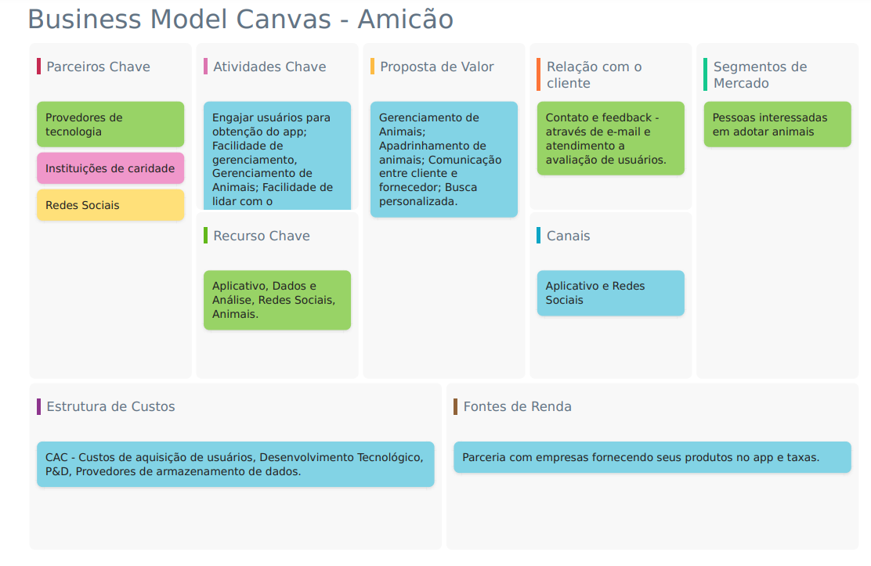

6. MANUAIS

7. HORAS TRABALHADAS

8. conclusão

9. REFERÊNCIAS

ANDRADE, Ana Paula. O que é Laravel? Treina Web, 2020. Disponível em: https://www.treinaweb.com.br/blog/o-que-e-laravel. Acesso em: 21 abr. 2022.

CARACTERÍSTICAS e qualidades do Android Studio. Do Linux, s.d. Disponível em: https://blog.desdelinux.net/pt/caracteristicas-y-cualidades-de-android-studio/. Acesso em 21 abr. 2022.

EDSON. Introdução ao Visual Studio Code. DevMedia, 2016. Disonível em: https://www.devmedia.com.br/introducao-ao-visual-studio-code/34418. Acesso em: 21 abr. 2022.

FERNANDES, Henrique Marques. O que é JavaScript, como funciona e para que serve? Marques Fernandes, 2020. Disponível em: https://marquesfernandes.com/desenvolvimento/javascript-o-que-e-como-funciona-e-para-que-serve/. Acesso em 21 abr. 2022.

FISCHBORN, Giovanna. Abrigos lotados: abandono de animais cresce na pandemia. Correio Brazilense, 2021. Disponível em: https://www.correiobraziliense.com.br/revista-do-correio/2021/08/4945175-abrigos-lotados-abandono-de-animais-cresce-na-pandemia.html. Acesso em: 21 abr. 2022.

GUEDES, Kayobrussy. O que é e pra quê serve o Adobe Photoshop? Top Gadget, 2021. Disponível em: https://www.topgadget.com.br/howto/graphs/o-que-e-e-pra-que-serve-o-adobe-photoshop.htm. Acesso em: 21 abr. 2022.

GUEDES, Marylene. No final das contas: o que é o Docker e como ele funciona? Treina Web, 2019. Disponível em: https://www.treinaweb.com.br/blog/no-final-das-contas-o-que-e-o-docker-e-como-ele-funciona. Acesso em: 21 abr. 2022.

HANASHIRO, Akira. VS Code - O que é e por que você deve usar? Treina Web, 2021. Disponível em: https://www.treinaweb.com.br/blog/vs-code-o-que-e-e-por-que-voce-deve-usar. Acesso em: 21 abr. 2022.

L, Andrei. O que é GitHub e Como Usá-lo. Hostinger, 2022. Disponível em: https://www.hostinger.com.br/tutoriais/o-que-github. Acesso em: 21 abr. 2022.

LIMA, Guilherme. Bootstrap - O que é, como e quando usar? Alura, 2021. Disponível em: https://www.alura.com.br/artigos/bootstrap. Acesso em: 21 abr. 2022.

O que é Anaconda para Python? ByLearn, 2020. Disponível em: https://dojo.bylearn.com.br/python/o-que-e-anaconda-para-python/. Acesso em: 21 abr. 2022.

O que é Git. Atlassian, s.d. Disponível em: https://www.atlassian.com/br/git/tutorials/what-is-git. Acesso em: 21 abr. 2022.

OTERO, Edgar. O que é o Word e para que serve. Malavida, 2022. Disponível em: https://www.malavida.com/br/soft/microsoft-word/q/para-que-serve-o-word.html#gref. Acesso em: 21 abr. 2022.

PACIEVITCH, Yuri. Cascading Style Sheets (CSS). Info Escola, 2022. Disponível em: https://www.infoescola.com/informatica/cascading-style-sheets-css/. Acesso em: 21 abr. 2022.

PACIEVITCH, Yuri. HTML. Info Escola, 2022. Disponível em: https://www.infoescola.com/informatica/html/. Acesso em 21 abr. 2022.

PACIEVITCH, Yuri. História do Java. Info Escola, 2022. Disponível em: https://www.infoescola.com/informatica/historia-do-java/. Acesso em 21 abr. 2022.

POWERPOINT: tudo o que você precisa saber e entender está aqui. Smartalk, 2021. Disponível em: https://smartalk.com.br/blog/powerpoint/. Acesso em: 21 abr. 2022.

SAIBA mais como o python surgiu e qual o seu cenário atual. Vulpi, 2018. Disponível em: https://blog.vulpi.com.br/python-como-surgiu/. Acesso em: 21 abr. 2022.

SCUDERO, Erick. Os 6 frameworks front-end mais amados no mundo (segundo o GitHub). Becode, 2018. Disponível em: https://becode.com.br/frameworks-front-end-mais-amados-segundo-github/. Acesso em: 21 abr. 2022.

SEABRA, Bruno. O que é Astah? WorkStars, 2021. Disponível em: https://workstars.com.br/tie-business/guest-post/o-que-e-o-astah-posttecnico-por-bruno-seabra/. Acesso em: 21 abr. 2022.

SOUZA, Ivan. PostgreSQL: saiba o que é, para que serve e como instalar. Rockcontent, 2020. Disponível em:https: https://rockcontent.com/br/blog/postgresql/. Acesso em: 21 abr. 2022.

TECNOLOGIA PostgreSQL. DevMedia, s.d. Disponível em: https://www.devmedia.com.br/guia/tecnologia-postgresql/34328. Acesso em 21 abr. 2022.

TUTORIAL de Android Studio. DevMedia, s.d. Disponível em: https://www.devmedia.com.br/tutorial-de-android-studio/34003. Acesso em: 21 abr. 2022.

10. ANEXOS

